МИНИСТЕРСТВО ОБРАЗОВАНИЯ И НАУКИ

РОССИЙСКОЙ ФЕДЕРАЦИИ

Нижегородский государственный университет им. Н.И. Лобачевского
Национальный исследовательский университет

Савикин А.П.
Егоров А.С.

ПЕРЕСТРАИВАЕМЫЕ ЛАЗЕРЫ НА ХАЛЬКОГЕНИДАХ, ЛЕГИРОВАННЫХ ИОНАМИ ГРУППЫ ЖЕЛЕЗА

Учебно-методическое пособие

Рекомендовано методической комиссией радиофизического факультета
для аспирантов ННГУ, обучающихся по направлению подготовки 03.06.01 –«Физика и астрономия», и для магистрантов ННГУ, обучающихся по направлению подготовки 03.04.03 – «Радиофизика»

Нижний Новгород
2014
УДК 621.373.8
ББК В342
С-13

С-13 Савикин А.П., Егоров А.С. ПЕРЕСТРАИВАЕМЫЕ ЛАЗЕРЫ НА ХАЛЬКОГЕНИДАХ, ЛЕГИРОВАННЫХ ИОНАМИ ГРУППЫ ЖЕЛЕЗА: Учебно-методическое пособие. – Нижний Новгород: Нижегородский госуниверситет, 2014. – 55с.

Рецензент: научный сотрудник ИПФ РАН Зиновьев А.П.

Данное методическое пособие преследует цель ознакомить студентов с основными физическими принципами действия перестраиваемых твердотельных лазеров на кристаллах халькогенидов, легированных ионами хрома Cr²⁺, излучающих в среднем инфракрасном диапазоне спектра. Проводится ознакомление с технологией синтеза халькогенидов ZnS, ZnSe – полупроводников А₂В₆, обладающих по сравнению с другими кристаллами этого типа наилучшими оптическими, тепловыми и химическими характеристиками. В описании отражены вопросы, связанные с принципами действия и методами расчёта основных спектральных характеристик дисперсионных фильтров, таких как призма, отражательная фазовая дифракционная решётка, фильтр Лио, эталон Фабри-Перо. Пособие позволяет освоить экспериментальные методы построения селективных резонаторов и проведение измерений основных генерационных характеристик излучения лазеров среднего инфракрасного диапазона с когерентной накачкой. Данное методическое пособие радиофизического практикума предназначено для магистрантов и аспирантов радиофизического факультета – слушателей исследовательской школы «Лазерная физика». Оно является практическим дополнением к лекционному курсу «Квантовая радиофизика» и теоретическим спецкурсам «Физика лазеров», «Лазерная спектроскопия» «Методы оптических измерений».
Подготовлено в соответствии с Планом мероприятий по реализации программы повышения конкурентоспособности ННГУ среди ведущих мировых научно-образовательных центров на 2013-2020 годы.

Ответственные за выпуск:
председатель методической комиссии радиофизического факультета ННГУ,
к.ф.-м.н., доцент Н.Д. Миловский,
зам. председателя методической комиссии радиофизического факультета ННГУ,
д.ф.-м.н., профессор Е.З. Грибова
УДК 621.373.8
ББК В342
© Нижегородский государственный
университет им. Н.И. Лобачевского, 2014

Содержание

Введение 4
Глава 1. Спектральные характеристики лазерных кристаллов
ZnSe:Cr²⁺, ZnS:Cr²⁺, CdSe:Cr²⁺ 6
Глава 2.Поликристалл Cr²⁺:ZnS 11
2.1. Спектральные характеристики 11
2.2. Связь между вероятностью перехода и интегральным
поглощением ионов 14
Глава 3. Тепловая линза 20
Глава 4. Поликристалл Cr²⁺:ZnS 21
4.1. Синтез кристалла 21
4.2. Оптическая схема лазера на Cr²⁺:ZnS 23
4.3. Спектральные и генерационные характеристики лазера на Cr²⁺:ZnS 24
4.4. Способ нахождения оптической оси двулучепреломляющей
пластинки 27
Глава 5. Методы перестройки спектра генерации лазера на Cr²⁺:ZnSe 29
5.1. Селективный резонатор с дифракционной решёткой 29
5.2. Селективный резонатор с призмой 31
5.3. Генерационные характеристики Cr²⁺:ZnSe-лазера с дисперсионным резонатором 33
5.4. Селективный резонатор с фильтром Лио 36
5.5. Перестройка спектра генерации Cr²⁺:ZnSe лазера в диапазоне 2.53 ÷ 2.75 мкм 41
5.6. Селективный резонатор с эталоном Фабри-Перо 41
Контрольные вопросы 44
Приложение 1. Описание Tm:YLF лазера 45
Приложение 2. Порядок включения Tm:YLF-лазера 53
Литература 54
Введение

В настоящее время является актуальным создание малогабаритных, эффективных источников излучения в средней инфракрасной области спектра (2-3 мкм). Большой интерес к данному диапазону обусловлен целым рядом обстоятельств. Прежде всего, излучение указанного диапазона спектра хорошо согласованно с рядом пиков поглощения воды и поэтому может использоваться в различных областях медицины (урологии, гинекологии, ортопедии, отоларингологии, офтальмологии, стоматологии, общей хирургии). Поглощение оптического излучения обусловлено также содержащимися в тканях молекулами протеина, меланина, коллагена, имеющих различные спектры. Поэтому необходимо проведение исследований качества и эффективности лазерного воздействия от длины волны лазерного излучения.
Режим генерации должен быть импульсно-периодическим, чтобы оказывать меньшее тепловое воздействие на области, соседние с облучаемыми.
В диапазоне длин волн 2-5 микрон находятся линии поглощения колебательных переходов ряда молекул: паров воды, углекислого газа, окиси азота, аммиака, выдыхаемые человеком и образующиеся в результате клеточного обмена веществ. Измерение количественного содержания этих молекул позволяет проводить диагностику заболевания пациента.
Всё это требует создания компактных, мощных, перестраиваемых по частоте источников когерентного излучения, объединённых в единый комплекс, обладающий возможностью быстрого обеспечения требуемого спектрального диапазона генерации.
Среди твердотельных источников когерентного излучения среднего ИК диапазона можно выделить два наиболее перспективных направления. Первое направление основано на использовании параметрических генераторов света. К недостаткам параметрического преобразования в нелинейных кристаллах следует отнести высокий порог возбуждения, а также низкую частотную и амплитудную стабильность генерации. От этих недостатков свободно второе направление, основанное на использовании кристаллов халькогенидов (ZnS, ZnSe, CdSe и др.) Эти кристаллы группы А₂В₆, легированные двухвалентными ионами переходных металлов (Cr²⁺, Ni²⁺, Fe²⁺, Co²⁺), представляют большой интерес, обусловленный целым рядом их достоинств, таких как возможность плавной перестройки частоты генерации лазера в широком спектральном диапазоне; возможность генерации в импульсном и непрерывном режимах, низкий порог и высокий КПД. Широкие полосы поглощения этих соединений упрощают выбор источников накачки лазеров. В частности, в лазерах на кристаллах Cr²⁺:ZnSe и Cr²⁺:ZnS продемонстрирована возможность получения эффективной генерации с высокой средней мощностью (~15 Вт) и осуществлена перестройка длины волны в диапазоне 2.1–3.1 мкм. В настоящее время разработаны технологии изготовления лазерных диодных линеек со средней мощностью до 20 Вт в спектральном диапазоне поглощения кристалла Cr²⁺:ZnSe. Таким образом, возможна разработка лазеров с предельно короткими импульсами излучения при использовании прямой диодной накачки, отличающихся простотой конструкции, надёжностью, эффективностью и компактностью.
Полоса поглощения кристаллов Cr²⁺:ZnSe с максимумом на длине волны 1,8 мкм (ширина полосы ~300 нм) определяет выбор источников накачки. Применение лазерных диодов диапазона 1.8-2 мкм в качестве оптической накачки обеспечивает наибольший полный КПД. Основными ограничениями использования диодной накачки на сегодняшний момент являются малый срок службы и высокая стоимость диодный лазеров данного диапазона. Использование мощных тулиевых волоконных или кристаллических лазеров, излучающих в диапазоне длин волн 1.8-2 мкм, обеспечивает наименьшую разницу между энергиями перехода накачки и рабочего перехода ионов Cr²⁺, и, тем самым, снижает тепловыделение и повышает КПД. Однако помимо высокой стоимости, данные волоконные лазеры не обладают высокой стабильностью параметров генерации, в частности, стабильностью поляризации и средней мощности излучения.
В твердотельных лазерах по сравнению с волоконными используемый процент допирования ионами Tm³⁺ значительно выше (2% - 6 % ат.). При этом накачка кристаллов осуществляется излучением диодных лазеров в области 800 нм, а инверсия населённости реализуется за счет кросс-релаксационных переходов, обеспечивающих появление двух ионов на верхнем лазерном уровне на каждый поглощённый квант накачки. Благодаря малому дефекту кванта (менее 10 %) эффективность твердотельных тулиевых лазеров значительно выше, чем у волоконных (до 50 %).
Для управления спектром генерации чаще используется одно призменный дисперсионный резонатор, сочетающий наибольшую ширину диапазона перестройки с простотой оптической схемы. Недостатком призменного резонатора является низкая селективность (большая ширина функции селективных потерь несколько десятков нанометров) вследствие малой величины спектральной дисперсии оптического материала призм в среднем ИК диапазоне. Большей селективностью отличается дисперсионный резонатор с автоколлимационной дифракционной решёткой. Ширина лини генерации лазера на кристалле Cr²⁺:ZnSe работающего в непрерывном режиме генерации имеет величину порядка 2 нм. Однако, диапазон перестройки ограничивает спектральная область изменения дифракционной эффективности (для голографического селектора диапазон перестройки составляет величину λ/5). Кроме того, лучевая стойкость алюминиевого или золотого покрытия дифракционной решётки в среднем ИК диапазоне не превышает 50 Вт/см² в непрерывном режиме и 2 МВт/см² в импульсном режиме генерации лазера.
Для управления спектральными характеристиками излучения лазера могут быть использованы комбинированные схемы дисперсионных резонаторов с применением интерференционного и интерференционно-поляризационного методов частотной селекции, а также метод связанных резонаторов, которые позволят обеспечить перестройку по длине волны генерации в диапазоне от 2 до 3 мкм с шириной линии менее 1 нм.
Для синтеза легированных образцов халькогенидов цинка в настоящее время применяется несколько способов – выращивание из расплава, выращивание из паровой фазы, диффузионное легирование готовых материалов матрицы, горячее прессование порошков. Существующие принципиальные ограничения используемых методов не позволяют получать материал, обладающий сочетанием всех требуемых свойств. Скорость продвижения в этом направлении ограничивается качеством используемых образцов, так как выходные характеристики лазера во многом зависят от химического состава и структуры материала генерирующей среды. Коммерчески доступные активные элементы на халькогенидах цинка выпускают сейчас только Photonics Innovations Inc. (США). Их получают методом диффузии в готовый моно- или поликристалл. Неравномерность легирования, длительность процесса, ухудшение оптических характеристик, плохая воспроизводимость метода вынуждают создателей этой технологии искать другие способы получения легированных халькогенидов цинка.
Для выращивания поликристаллов халькогенидов цинка, легированных ионами переходных металлов, может быть использован метод химического осаждения из газовой фазы (CVD-метод), позволяющий выращивать экстремально чистые материалы с высокой однородностью легирования, недостижимой при использовании альтернативных методов. Предварительные эксперименты показали перспективность этого подхода. Оптимизация параметров синтеза позволяет надеяться на получение опытных образцов высокочистых поликристаллических селенида и сульфида цинка, легированных ионами хрома, превосходящих по лазерным характеристикам лучшие зарубежные аналоги.

1. Спектральные характеристики лазерных кристаллов ZnSe:Cr²⁺, ZnS:Cr²⁺, CdSe:Cr²⁺

Ионы Cr²⁺ относятся к переходным элементам, в электронных структурах которых заполняются d-подуровни (рис. 1). У d-элементов идет заполнение nd-орбиталей: 3d-, 4d-, 5d-. Любые d-орбитали в пространстве выходят далеко за пределы атома или иона, поэтому электроны на них подвергаются сильному воздействию координационного окружения. Одновременно сами d-электроны сильно влияют на соседние атомы и ионы.
Кристалл ZnSe имеет кубическую кристаллическую решетку (рис. 1). При легировании ионы Cr²⁺ замещают ионы Zn²⁺ (ионы Zn²⁺ - белые кружки, ионы Se²⁺ - черные кружки), вследствие чего ион Cr²⁺ находится вблизи четырех ионов селена.
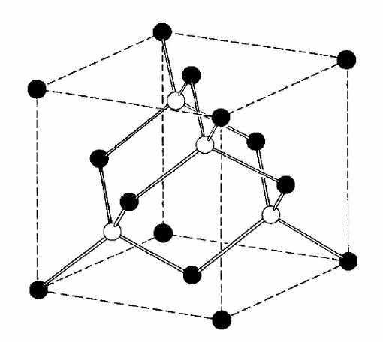
Рис. 1. Кристаллическая решётка селенида цинка

Отсутствие экранирующей оболочки приводит к сильной зависимости спектральных характеристик ионов хрома от величины электрического поля кристаллической решётки.
Согласно правилу Хунда, основным состоянием свободных ионов Cr²⁺ является состояние ⁵D, степень вырождения которого g(⁵D) = (2L+1)(2S+1) = 25.

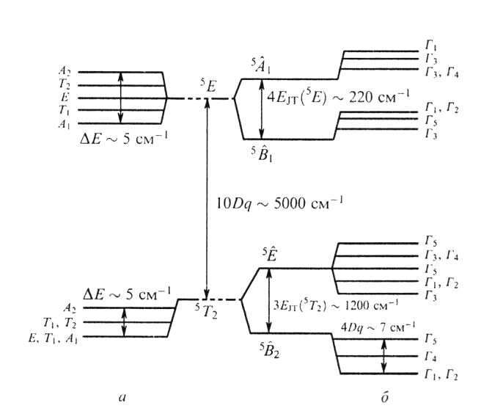
Рис. 2. Диаграмма энергетических уровней Cr²⁺
Энергетические уровни ионов введённых в кристалл, характеризуются значениями квантового числа J (полный угловой момент), спиновым квантовым числом S и квантовым числом ε внутрикристаллического поля, которое зависит от симметрии поля. По Малликену уровни с ε = 1 обозначаются через A_{n}, с ε = 2 – через Е, а с ε = 3 – через T_{n}.
Уровни иона в кристаллическом поле могут обозначаться как .
Принято обозначать невырожденные типы симметрии буквами А (когда знак элемента группы при операции симметрии сохраняется) и В ( знак элемента группы изменяется при выполнении операции), дважды вырожденные типы симметрии буквой Е и трижды вырожденные типы симметрии буквой Т, Таким образом, Х может быть А (нет вырождения), Е (уровень дважды вырожден) или Т (уровень трижды вырожден). Различные типы симметрии данного рода (А, В, Е, Т), когда их имеется несколько, отмечаются дополнительными индексами: буквами g и u (для чётных и нечётных типов симметрии) или цифрами (1, 2 для отличия двух типов симметрии по отношению к определённой операции). Символ ^ означает неприводимые представления.
Под воздействием слабого тетрагонального (T_{d}) кристаллического поля ⁵D состояние ионов Cr²⁺ расщепляется на основное ⁵T₂ и возбуждённые ⁵E состояния. Энергия расщепления между этими уровнями соответствует средней ИК спектральной области и может быть оценена в теории кристаллического поля как

,

где - так называемый параметр кристаллического поля; - заряд лиганда; - расстояние между лигандом и ионом переходного металла; - средний радиус 3d электронов; и - два самых нижних состояния для системы с (для иона Cr²⁺ параметр кристаллического поля = 830см⁻¹).
Переходы между этими уровнями разрешены по спину. Излучательное время жизни ионов хрома на уровне ⁵E порядка 5мкс. Переходы из основного ⁵D состояния на возбуждённые уровни запрещены по спину, поэтому поглощение с возбуждённых уровней ⁵E(⁵D) незначительно, что позволяет получать на переходе ⁵E → ⁵T₂ высокое усиление. Вследствие эффекта Яна-Теллера основное состояние расщепляется на подуровни и , поэтому основным становится уровень . Верхний уровень ⁵E также расщепляется на и (рис. 2). Спин-спиновое и спин-орбитальное взаимодействия приводят к окончательному расщеплению, соответствующему нескольким см⁻¹ и снятию вырождения уровней. Сильное электрон-фононное взаимодействие приводит к уширению спектральных линий и значительному стоксовому сдвигу между спектрами поглощения и люминесценции перехода ⁵T₂↔⁵E.
Все элементы переходной группы металлов (V²⁺, Cr²⁺, Fe²⁺, Ti²⁺, Ni²⁺, Co²⁺) испытывают сильное влияние кристаллического поля и, тем самым, колебаний решётки. В результате в спектрах электронных переходов ионов возникает колебательная структура, определяемая колебательным спектром кристалла. Переход становится уже не чисто электронным, а электронно-колебательным, при котором одновременно изменяется и электронная энергия примесного иона, и энергия колебаний (фононов) кристалла.
Ширина полос поглощения и люминесценции определяется силой воздействия колебаний решётки на ионы активатора и определяется так называемым временем поперечной релаксации Т₂, имеющим величину порядка 10⁻¹¹-10⁻¹²с. О величине электрон-фононного взаимодействия свидетельствует большая величина стоксового сдвига между спектрами поглощения и люминесценции. Поперечная релаксация не приводит к изменению населённости энергетических состояний ионов. Величина Т₂ представляет собой среднее время расфазировки колебаний дипольных моментов рабочих ионов активной среды вследствие воздействия колебаний решётки кристалла на ионы. Поскольку в разных участках активной среды электрон-фононное взаимодействие можно считать одинаковым, то процессы поглощения и усиления света происходят как бы в однородной активной среде, параметры которой равны статистически средним по большому количеству ионов.
Вследствие этого реализуемая схема накачки близка к четырехуровневой. Возбуждение происходит с нижних колебательных подуровней состояния ⁵T₂, на верхние колебательные подуровни состояния ⁵E, затем происходит быстрая колебательная релаксация по подуровням ⁵E. Лазерный переход ⁵E → ⁵T₂ осуществляется на свободные колебательные подуровни состояния ⁵T₂ (рис. 3).
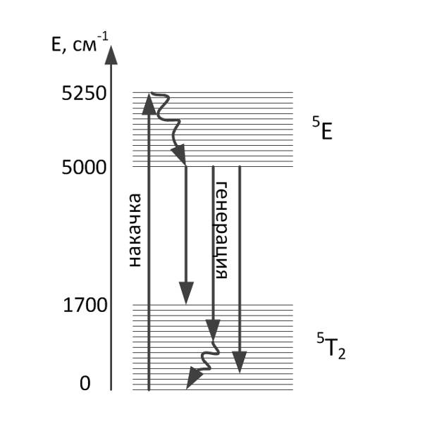
Рис. 3. Диаграмма энергетических уровней Cr²⁺ в кристалле ZnSe

На (рис. 4) представлен спектр поглощения ионов Cr²⁺ в ZnS, ZnSe, CdSe и виды накачек, которые могут быть использованы для получения генерации в лазерах на этих кристаллах. Среди всех А₂В₆ халькогенидов наименьшее расстояние между ионами активатора и лигандов находится в кристаллах ZnS. Это приводит к смещению полос поглощения и люминесценции в коротковолновую область по сравнению с полосами других А₂В₆ полупроводников.
Подходящим источником возбуждения является твердотельный лазер на кристалле Tm:YLF с диодной накачкой, излучающий в области длины волны 1.9 мкм.

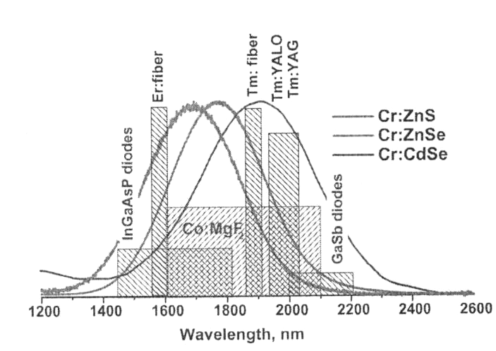
Рис. 4. Спектры поглощения Cr²⁺ в различных матрицах

Сравнительные характеристики люминесценции кристаллов ZnS, ZnSe, CdSe представлены на (рис. 5).
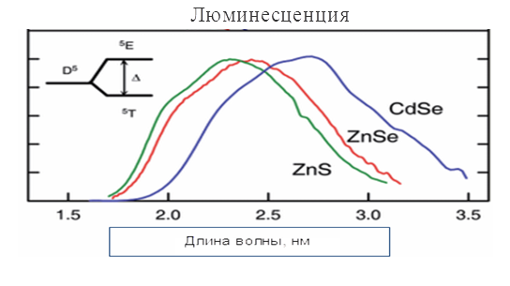
Рис. 5. Спектр люминесценции ионов Cr²⁺ в матрицах ZnS, ZnSe, CdSe

Образцы кристаллов ZnSe:Cr²⁺, ZnS:Cr²⁺. CdSe:Cr²⁺, для получения генерации, были синтезированы методом диффузионного отжига. Легирование кристаллов хромом проводилось путём диффузии из металлического слоя, напылённого на боковую поверхность кристалла. Затем он подвергался высокотемпературному отжигу. Оптические характеристики кристаллов приведены в таблице 1.
Образцы представляют собой плоско-параллельные пластинки толщиной 1.4 ÷ 4 мм с полированными поверхностями. Концентрация ионов хрома N₀≈1.8×10¹⁸ см⁻³. Спектр пропускания образца CdSe:Cr²⁺, полученный на ИК Фурье-спектрометре, представлен на (рис. 6).

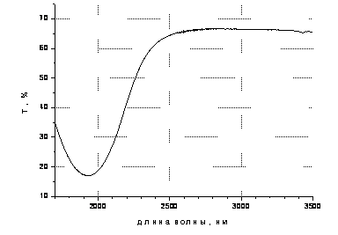
Рис. 6. Спектр пропускания образца Cr²⁺:CdSe толщиной l=1.4 мм (σ_{max}≈19×10⁻¹⁹ см², N₀≈1.8×10¹⁸ см⁻³)

2. Поликристалл Cr²⁺:ZnSe
2.1. Спектральные характеристики

Кристаллы ZnSe:Cr²⁺ обладают наибольшим квантовым выходом люминесценции и, возможно, наибольшим коэффициентом усиления. Этот материал является одним из наиболее удобных для создания перестраиваемого лазера в диапазоне 2 – 3 мкм. Зависимость сечений поглощения и излучения кристалла от длины волны представлена двумя графиками на (рис. 7).
Синтезированные образцы Cr²⁺:ZnSe имеют полосу поглощения с максимумом в области 1.77 мкм. Концентрация ионов Cr²⁺ была на уровне (1.2 ÷ 6) 10¹⁸ ат/см³.
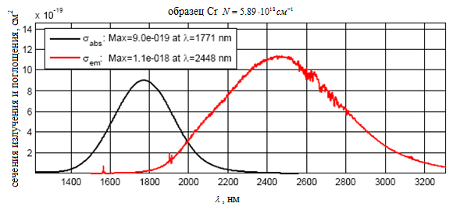
Рис. 7. Сечение поглощения и излучения ионов ${\text{Cr}}^{2+}$в поликристалле Cr²⁺:ZnSe, концентрация ионов Cr²⁺

Из спектра люминесценции можно получить спектральную зависимость сечения вынужденного излучения воспользовавшись формулой Fuchtbauer-Landenburg
, (1)
где, с – скорость света в вакууме; n – показатель преломления среды; - излучательное время жизни; - спектральная зависимость интенсивности люминесценции.
Сечение излучения определяет полосу усиления активной среды, которая при однородном характере уширения почти совпадает с полосой люминесценции.
Поглощение кристалла Cr²⁺:ZnSe находится в диапазоне длин волн: 1500 – 2100 нм, наиболее сильное поглощение происходит на 1800 нм. Перекрытие линий излучения и поглощения в области 1800-2200 нм приводит к существенным потерям на рабочем переходе, что может ограничивать диапазон перестройки лазера в области коротких длин волн.
Увеличение концентрации хрома вследствие перекрытия полос поглощения и люминесценции ведёт к увеличению пассивных потерь в спектральной области усиления. Экспериментально установлено, что пассивные потери линейно растут с увеличением концентрации хрома. Можно привести эмпирически установленную зависимость величины пассивных потерь в спектральной области вблизи длины волны λ = 2500нм от концентрации активатора

. (2)

Первое слагаемое в (2) представляет собой потери связанные с рассеянием света в активной среде.
С увеличением концентрации ионов хрома сокращается время затухания люминесценции, вследствие возрастания межионного взаимодействия, приводящего к росту безызлучательной релаксации (рис. 8).
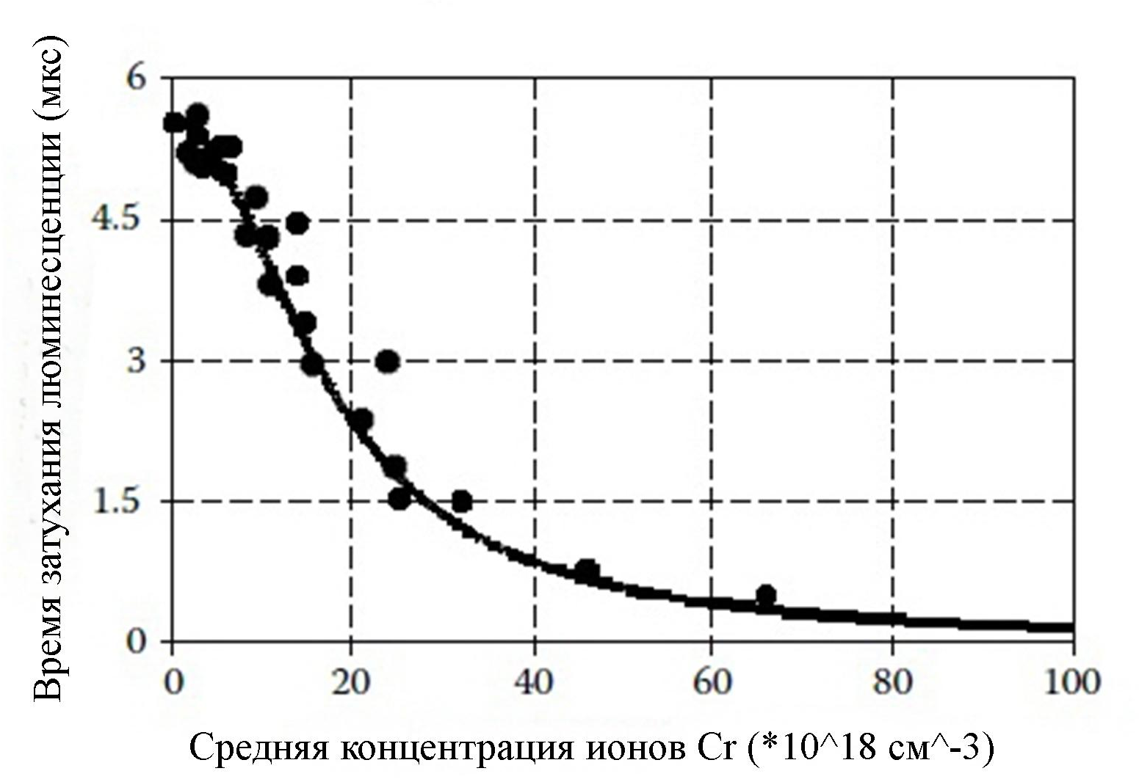
Рис. 8. Зависимость времени затухания люминесценции от концентрации

Рис. 9. Спектр пропускания образца Cr²⁺:ZnSe толщиной l=3.8 мм N₀≈1.8×10¹⁸ см⁻³

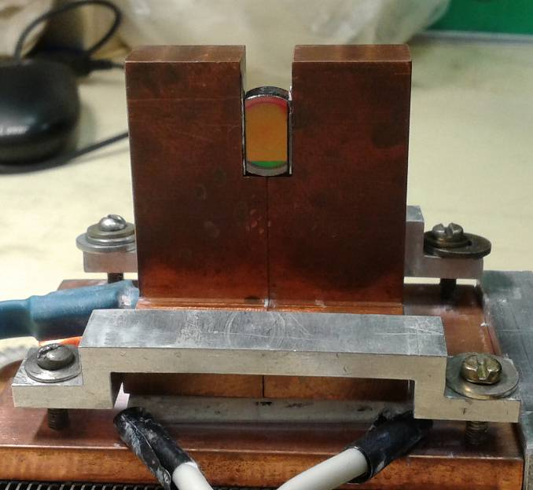
Рис. 9(А). Образец Cr²⁺:ZnSe толщиной l=3.8 мм, зажатый в медной оправе с системой термостабилизации и с напыленными на торцах кристалла просветляющими покрытиями

Из спектра пропускания образца Cr²⁺:ZnSe с толщиной легированного участка l≈0,2см имеющего объёмную плотность концентрации ионов хрома ≈1.8×10¹⁸ см⁻³, (рис. 9) находим оптическую плотность согласно выражению

, (3)

где Т – коэффициент пропускания образца на длине волны , соответствующей максимуму поглощения. Далее находим величину сечения поглощения на данной длине волны

. (4)

Воспользовавшись одним из выражений для спектрального сечения поглощения

(5)

можно найти величину вероятности спонтанного излучения или величину излучательного времени жизни иона на верхнем уровне лазерного перехода ионов Cr²⁺. В выражении (5) используются следующие обозначения:
- частота излучательного перехода; - форма полосы поглощения;
, - ширина полосы, выраженная соответственно в Гц и рад/с.
Величину можно найти непосредственно из спектра пропускания.

2.2. Связь между вероятностью перехода и интегральным поглощением ионов

Мощность , излучения проходящего через площадку , поглощённая в объёме в спектральном интервале , с учётом вынужденного излучения определяется выражением:

(6)

в котором
- спектральный коэффициент поглощения на переходе ,
- энергия перехода,
- степень вырождения уровней.
Т.к. интенсивность излучения равна ; а спектральная плотность излучения , где с - скорость света, - показатель преломления поглощающей среды,
то выражение (6) можно переписать в виде

, (7)

в котором
(8)

представляет собой спектральный показатель поглощения, показывающий зависимость показателя поглощения от частоты. Интенсивность излучения, проходящего через поглощающую среду, изменяется как

. (9)

Проинтегрировав (9) по длине получим выражение, известное как закон Бугера-Ламберта

, (10)

где - интенсивность падающего излучения. Отношение интенсивности прошедшего излучения к интенсивности входного (подающего на входной торец образца) называется коэффициентом пропускания по интенсивности, который находится из экспериментальной зависимости или с помощью спектрофотометра

. (11)
Величина называется оптической плотностью поглощающей среды для волнового числа .

Проинтегрировав выражение (8) по , получим

, (12)

в котором

- интегральный коэффициент поглощения, а

- интегральный показатель поглощения.

Т.к. , а , (13)

(, - факторы больцмановского распределения населённостей по энергетическим уровням; - постоянная Больцмана; Т – температура в Кельвинах)

то выражение (8) можно представить в виде

. (14)

Если поглощение происходит из основного состояния, т.е. , (верхний уровень перехода обозначим цифрой 2), то

. (15)

При не очень высоких температурах , , что позволяет пренебречь вынужденным излучением, которое может приводить к заселению нижних уровней и уменьшению поглощения на переходе, тогда

. (16)

Т.к. , то выражение (10) можно записать в виде

. (17)

Перейдём, соблюдая размерность, от частоты к волновому числу
; . Интегрируя по всей области частот, получаем выражение для интегрального поглощения

. (18)

Из (18) получаем выражение для нахождения

. (19)

Через длину волны вероятность спонтанного излучения записывается как

. (20)

Интегрирование проводится по всей полосе поглощения. - степень вырождения нижнего уровня перехода. - степень вырождения верхнего уровня перехода. - объёмная плотность населённости нижнего уровня перехода.
При выводе выражений (6 – 20) используются следующие соотношения

; (21)

;
.

Квадрат матричного элемента дипольного момента перехода имеет размерность (Дж·см³). Если верхний уровень перехода вырожден, то выражение для вероятности спонтанного перехода записывается в виде

. (22)

Вероятность вынужденного перехода находится из выражения

. (23)

Спектр поглощения кристалла Cr²⁺:ZnSe лежит в диапазоне от 1.4 мкм до 2.2 мкм, что представляет широкий выбор источников лазерной накачки. В зависимости от расположения длины волны излучения лазера накачки изменяется коэффициент , влияющий на эффективность возбуждения.
Вследствие того, что диффузия ионов хрома происходит с поверхности образцов, возникает продольный градиент концентрации активных центров. Это затрудняет определение точных величин концентрации активатора и распределённых по длине среды коэффициентов поглощения и усиления.
Зависимость эффективности генерации лазера на поликристалле Cr²⁺:ZnSe от концентрации ионов Cr²⁺ при продольной схеме накачки приведена на (рис. 10). Видно, что оптимальный коэффициент пропускания активной среды на длине волны λ = 1,9мкм для случая одностороннего возбуждения составляет величину Т_{опт} ≈ 18%.

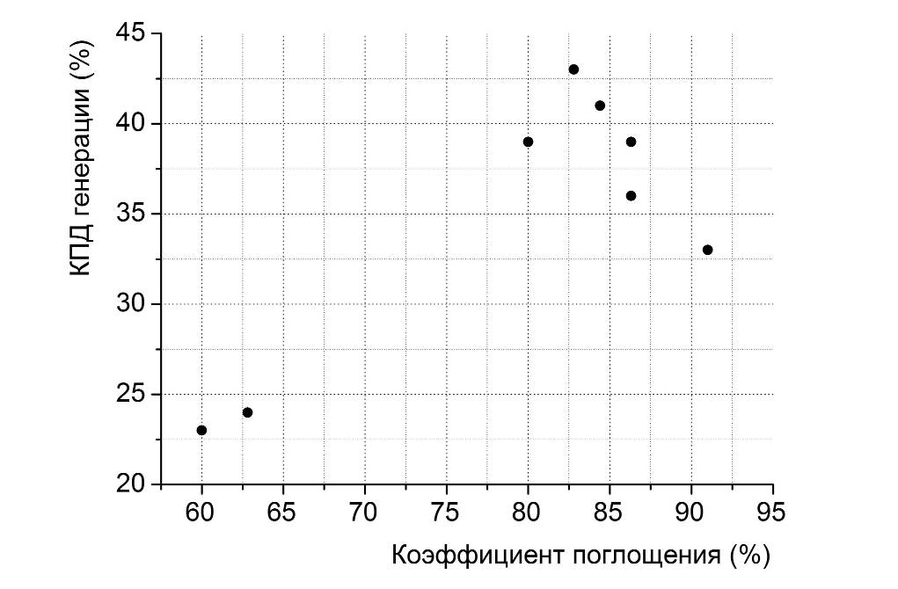
Рис. 10. Зависимость эффективности генерации Cr²⁺:ZnSe-лазера от коэффициента поглощения излучения накачки

В (таблице 1) приведены основные оптические характеристики кристаллов ZnS:Cr²⁺ и ZnSe:Cr²⁺.
Сравнение термооптических характеристик матриц ZnS и ZnSe позволяет сделать вывод о том, что в кристалле ZnS:Cr²⁺ можно ожидать меньшую величину тепловой линзы.

Химическая формула | ZnSe:Cr²⁺ | ZnS:Cr²⁺ | CdSe:Cr²⁺
Симметрия кристалла | Кубическая | Кубическая, орторомбическая | Кубическая
Энергия высокочастотных фононов, см⁻¹ | 250 | 350
Постоянная решетки, | 5,67 | 5,4 | 6,05
Плотность, | 5.27 | 4.08 | 5.81
Удельная теплоемкость, | 339 | 515 | 339
Теплопроводность , | 19.0 | 27 | 4.3
Твердость по Кнупу | 100 | 178 | 70
Коэффициент теплового расширения , | 7.310⁻⁶ | 6.510⁻⁶ | 4.3
Показатель преломления на λ_{em.} | 2.45 | 2.26 | 2.47
Термооптическая постоянная , | 7010⁻⁶ | 4310⁻⁶ | 98
Ширина запрещённой зоны.eV | 2.8 | 3.9 | 1.7
Коэффициент Пуассона | 0.28 | 0.29
Нелинейный показатель преломления, | 170 | 90
Область прозрачности, | 0.5 – 20 | 0.4 – 14 | 0.8 – 18
Длина волны в максимуме люминесценции, ширина полосы люминесценции, нм | 2450, (860) | 2350, (820) | 2750, (940)
Излучательное время жизни, (300 К) | 6.5 | 5.7 | 6.4
Время затухания люминесценции, (300 К) | 6.5 | 4.3 | 4.4
Квантовый выход люминесценции (300К), | 1 | 0.8 | 0.7
Пиковая величина сечения излучения | 130 | 140 | 200
Длина волны в максимуме поглощения, ширина полосы, nm | 1770 (350) | 1690 (350) | 1890
Пиковая величина сечения поглощения, | 110 | 100 | 190
Таблица 1
3. Тепловая линза

Для оценки величины оптической силы тепловой линзы f⁻⁻¹ при торцевой накачке можно воспользоваться выражением, в котором учитываются поперечное распределение показателя преломления и тепловое расширение кристалла

$f=\frac{{πK}_{T}ω_{\text{pump}}^{2}}{{\text{γη}}_{\text{abs}}P_{\text{pump}}}⋅\frac{1}{\left[\frac{\text{dn}}{\text{dT}}+n(1+ν)α_{T}\right]},$ (24)

где P_{pump}- мощность накачки; К_{Т} - коэффициент теплопроводности; ω_{pump} - радиус пучка накачки; $\frac{\text{dn}}{\text{dT}}$- термооптическая постоянная; n – показатель преломления; ν - коэффициент Пуассона.
Проведём анализ выражения (24), модифицировав его для оценки величины оптической силы f ⁻¹ линзы, наводимой в кристалле излучением накачки. Можно выделить три сомножителя, определяющих величину f ⁻¹ .
В первом сомножителе

$K_{1}=\frac{η_{\text{abs}}P_{\text{pump}}}{{\text{πω}}_{\text{pump}}^{2}}$ (25)

коэффициент , в котором – показатель поглощения, а l – толщина активной среды, определяет величину поглощённой мощности накачки. Величина оптической силы тепловой линзы обратно пропорциональна площади S = πω²_{pump} пятна накачки.
Второй сомножитель

$K_{2}=\frac{λ_{\text{gen}}−λ_{\text{pump}}}{λ_{\text{gen}}}$ (26)

представляет собой относительную величину разности энергий переходов накачки и генерации. Он определяется выбором схемы возбуждения, т.е. зависит от расположения энергетических уровней усиливающего перехода и канала возбуждения в активном центре. Этот коэффициент одинаковый для иона Cr²⁺ в обеих матрицах.
Если для матрицы ZnSe квантовый выход люминесценции η = 1, то для матрицы ZnS квантовый выход составляет величину η = 0.8. Это связано с большей величиной вероятности безызлучательных переходов, так как энергия ħω_{fon} = 350 см⁻¹ высокочастотных фононов в ZnS больше, чем ħω_{fon} = 250 см⁻¹ в ZnSe.
С учётом квантового выхода доля поглощённой мощности, расходуемая на безызлучательные переходы, пропорциональна (1-η)P_{abs}.
Сомножитель

$K_{3}=\frac{1}{K_{T}}\left[\frac{\text{dn}}{\text{dT}}+n(1+ν)α_{T}\right]$ (27)

определяет вклад матрицы в величину тепловой линзы.
При одинаковой поглощённой мощности вклад матрицы ZnSe в величину тепловой линзы примерно в 1.5 раза больше соответствующей величины для ZnS (если оба кристалла имеют кубическую симметрию).
Согласно выше сказанному, выражение для оптической силы тепловой линзы можно представить в следующем виде

$f^{−1}=\frac{\left[γ+(1−η)\right]η_{\text{abs}}P_{\text{pump}}}{{\text{πω}}_{\text{pump}}^{2}}\frac{1}{K_{T}}\left[\frac{\text{dn}}{\text{dT}}+n(1+ν)α_{T}\right]$. (28)

Учитывая совместный вклад сомножителей К₁, К₂ и К₃ в величину f⁻¹ получаем отношение оптической силы тепловых линз для кристаллов Cr²⁺:ZnSe и Cr²⁺: ZnS кубической симметрии равным

$\frac{f_{\text{Cr}:\text{ZnSe}}^{−1}}{f_{\text{Cr}:\text{ZnS}}^{−1}}≈1\text{.}\text{24}$.
Дополнительным преимуществом матрицы ZnS перед ZnSe при возбуждении ионов Cr²⁺ на длине волны λ = 1908 нм является смещение максимума спектра поглощения кристалла Cr²⁺:ZnS по сравнению с Cr²⁺:ZnSe в коротковолновую сторону на величину Δλ ≈ 80 нм. Как следствие, в кристаллах с одинаковой концентрацией, тепловые эффекты в Cr²⁺: ZnS должны быть слабее.
С другой стороны, если оптическая плотность на длине волны накачки λ = 1908 нм для обоих кристаллов одинаковая, то это означает, что в кристалле Cr²⁺:ZnS концентрация ионов хрома выше, чем в кристалле Cr²⁺:ZnSe. Поэтому разная величина легирования образцов может позволить получать на кристаллах Cr²⁺:ZnS большую величину выходной мощности при одинаковой величине тепловой линзы.

4. Поликристалл Cr²⁺:ZnS
4.1. Синтез кристалла

Поликристаллические образцы ZnS со средним размером зерна 6-12 мкм были получены методом химического газофазного осаждения по реакции паров цинка с сероводородом. Из пластин CVD-ZnS вырезались образцы в форме параллелепипедов размером 15×10×3 мм, которые подвергались высокотемпературной газостатической обработке (горячее изостатическое прессование - ГИП) в течение 22 часов в атмосфере аргона при давлении 89 МПа и температуре 980^{о}С. В результате ГИП-обработки существенно возрастает оптическая прозрачность образцов во всем диапазоне пропускания ZnS (рис. 11, 12), при этом средний размер зерна в результате собирательной рекристаллизации возрастает до 120-250 мкм.
Легирование хромом проводится методом высокотемпературного отжига. Для этого на две предварительно полированные бо́льшие грани образцов методом электронно-лучевого испарения наносится пленка металлического хрома толщиной один микрон. Далее образцы подвергаются высокотемпературному отжигу в запаянных кварцевых ампулах в лабораторной электропечи SNOL 6.7/1300 в атмосфере аргона при давлении ~ 2 атм. в течение 6 суток при температуре 1100^{о}С. Неравномерность температуры в рабочем пространстве печи при номинальной температуре в установившемся тепловом режиме поддерживается на уровне ±10^{о}С, а стабильность температуры в установившемся режиме ±2⁰С.

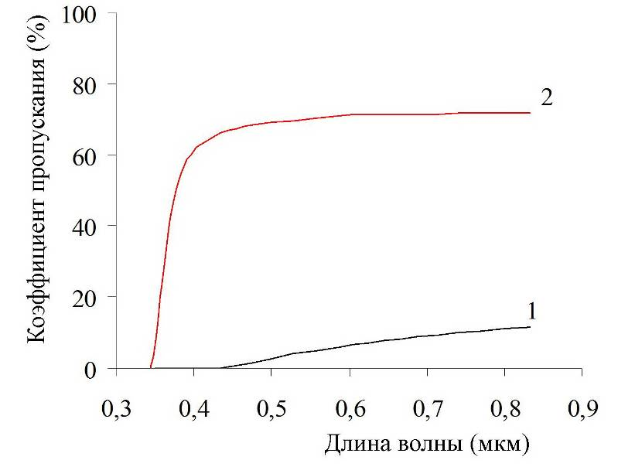
Рис. 11. Спектры пропускания образцов ZnS в коротковолновой области:
1 – CVD, 2 – после ГИП

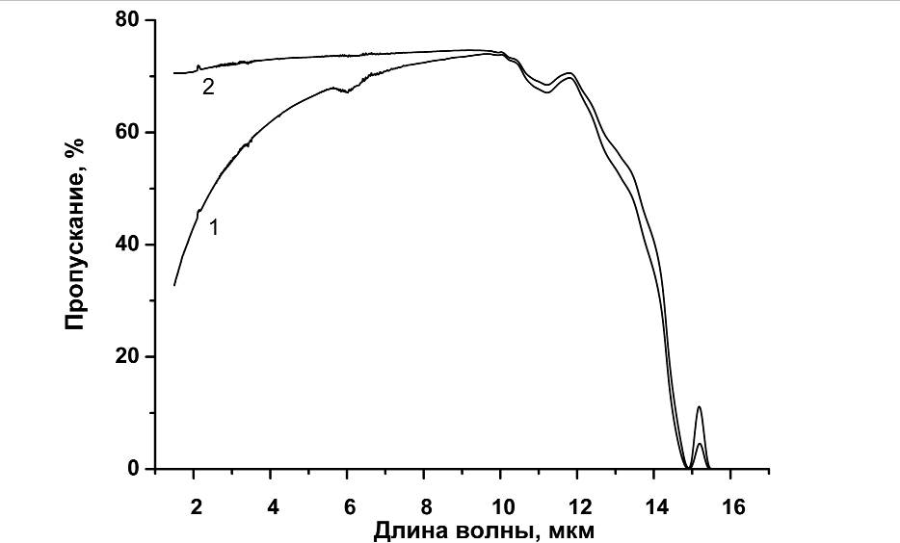
Рис. 12. Спектры пропускания образцов ZnS в длинноволновой области:
1 – CVD, 2 – после ГИП

Средняя концентрация ионов хрома составляет, по данным ИК-спектроскопии, n_{Cr} ≈ 2 × 10¹⁹ см⁻³. Размер зерна после отжига достигает нескольких миллиметров, что позволяет использовать для изучения лазерной генерации отдельные кристаллиты. Время затухания люминесценции на длине волны λ = 2.3 мкм равняется τ_{люм} ≈ 3.6 мкс при комнатной температуре.

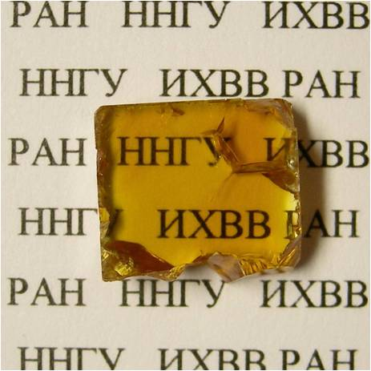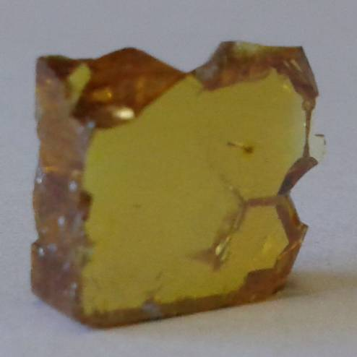
Рис. 12(А). Образец Cr²⁺:ZnS для получения высокоэффективной лазерной генерации

4.2. Оптическая схема лазера на Cr²⁺:ZnS

Активная среда, представляющая собой пластинку (размеры 10×9×3) вырезанную из кристалла Cr²⁺:ZnS без просветляющих покрытий, располагается по нормали к оптической оси резонатора и зажимается в медную оправу через индиевую прокладку толщиной ~400 мкм без принудительного охлаждения.
Возбуждение кристалла осуществляется на длине волны λ_{pump}= 1908 нм излучением Tm:YLF-лазера с диодной накачкой, работающим в импульсно-периодическом режиме. Длительность импульсов генерации лазера накачки составляет ∆t_{pump}≈100 нс при частоте следования f_{rep.} = 3 кГц. Поляризация излучения накачки может быть линейной, либо круговой. Излучение Tm:YLF-лазера 1 фокусируется системой линз 2 внутрь образца Cr²⁺:ZnS 4 (рис. 13) в пятно диаметром 550-700 мкм. Резонатор длиной 11 мм формируется дихроичным зеркалом 3 (рис. 14, кривая 2) и выходным зеркалом 5 (рис. 14, кривая 1). Измерение мощности проводится градуированным калориметрическим приемником Gentec, чувствительным в спектральной области 0.5-10 мкм. Временные параметры генерации измеряются фотоприемником на основе KPT-структуры с постоянной времени ~5 × 10⁻⁹ с. Спектральный анализ выходного излучения проводится с помощью дифракционного монохроматора Solar М833. Дистанционное управление двигателем монохроматора, сбор и обработка данных обеспечивается компьютерной системой на основе платы National Instruments NI_PCI_6251. Программа управления, обработки и графического отображения данных создана в среде программирования LabVIEW.

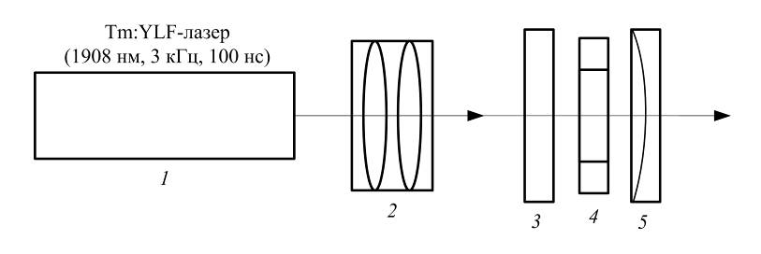
Рис. 13. Схема Cr²⁺:ZnS-лазера: 1 – Tm:YLF-лазер, 2 – система линз, 3 – дихроичное зеркало, 4 – активный элемент из Cr²⁺:ZnS, 5 – выходное зеркало

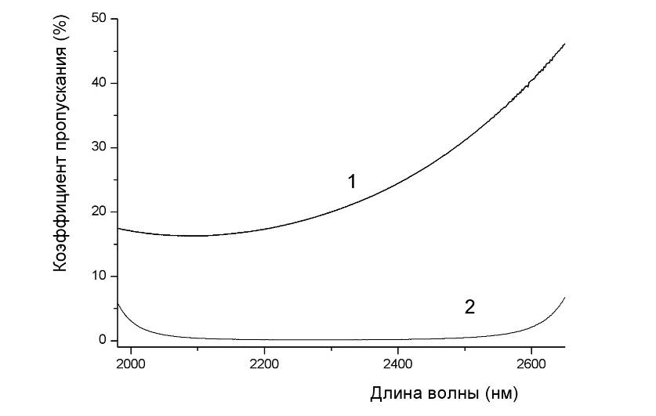
Рис. 14. Спектры пропускания зеркал резонатора: 1 - выходное зеркало , 2 – дихроичное зеркало

4.3. Спектральные и генерационные характеристики лазера на Cr²⁺:ZnS

Для проведения исследований анизотропии синтезированного Cr²⁺:ZnS образец помещается между скрещенными линейными поляризаторами. Результаты измерений позволяют определить плоскость главного сечения кристалла - плоскость, проходящую через оптическую ось кристалла и направление распространения излучения.
В том случае, если кристаллы Cr²⁺:ZnS обладают анизотропией, то это означает, что они имеют гексагональную симметрию.
Поляризация излучения, генерируемого Cr²⁺:ZnS-лазером, имеет преимущественно линейную поляризацию (эллиптичность генерации составляет величину 50:1), как при круговой, так и при линейной поляризации накачки и лежит в плоскости, перпендикулярной плоскости главного сечения.
Не менее важно то, что мощность генерации одинаковая при любой поляризации накачки и не имеет азимутальной зависимости. Мощность, поглощённая в образце, имеет величину ~ 50% при любой поляризации излучения Tm:YLF-лазера. Результаты измерений позволяют сделать вывод о том, что преимущественное усиление скорее всего соответствует σ – поляризации кристалла Cr²⁺:ZnS.
Анизотропные свойства Cr²⁺:ZnS следует учитывать при создании сложных схем резонаторов, связывая ориентацию брюстеровских поверхностей оптических элементов с положением плоскости главного сечения кристалла.
Измерение зависимости выходной мощности от мощности накачки (рис. 15) позволяет найти следующие генерационные характеристики лазера: порог генерации (Р_{пор} = 15 мВт); полный КПД преобразования мощности накачки в мощность генерации равный μ_{gen}= 33%, который соответствует дифференциальной эффективности по поглощенной мощности μ_{abs}= 68%. Пассивные потери в резонаторе не превышают 14%.
Максимум спектра генерации в неселективном резонаторе при увеличении мощности накачки смещается в длинноволновую область, приближаясь к максимуму λ_{max} = 2350 нм полосы усиления активной среды (рис. 16). Это можно объяснить тем, что увеличение усиления компенсирует возрастающие излучательные потери, определяемые в основном спектральной зависимостью коэффициента отражения выходного зеркала (рис. 14, кривая 1).

Рис. 15. Зависимость средней мощности генерации лазера на Cr²⁺:ZnS от мощности Tm:YLF-лазера накачки

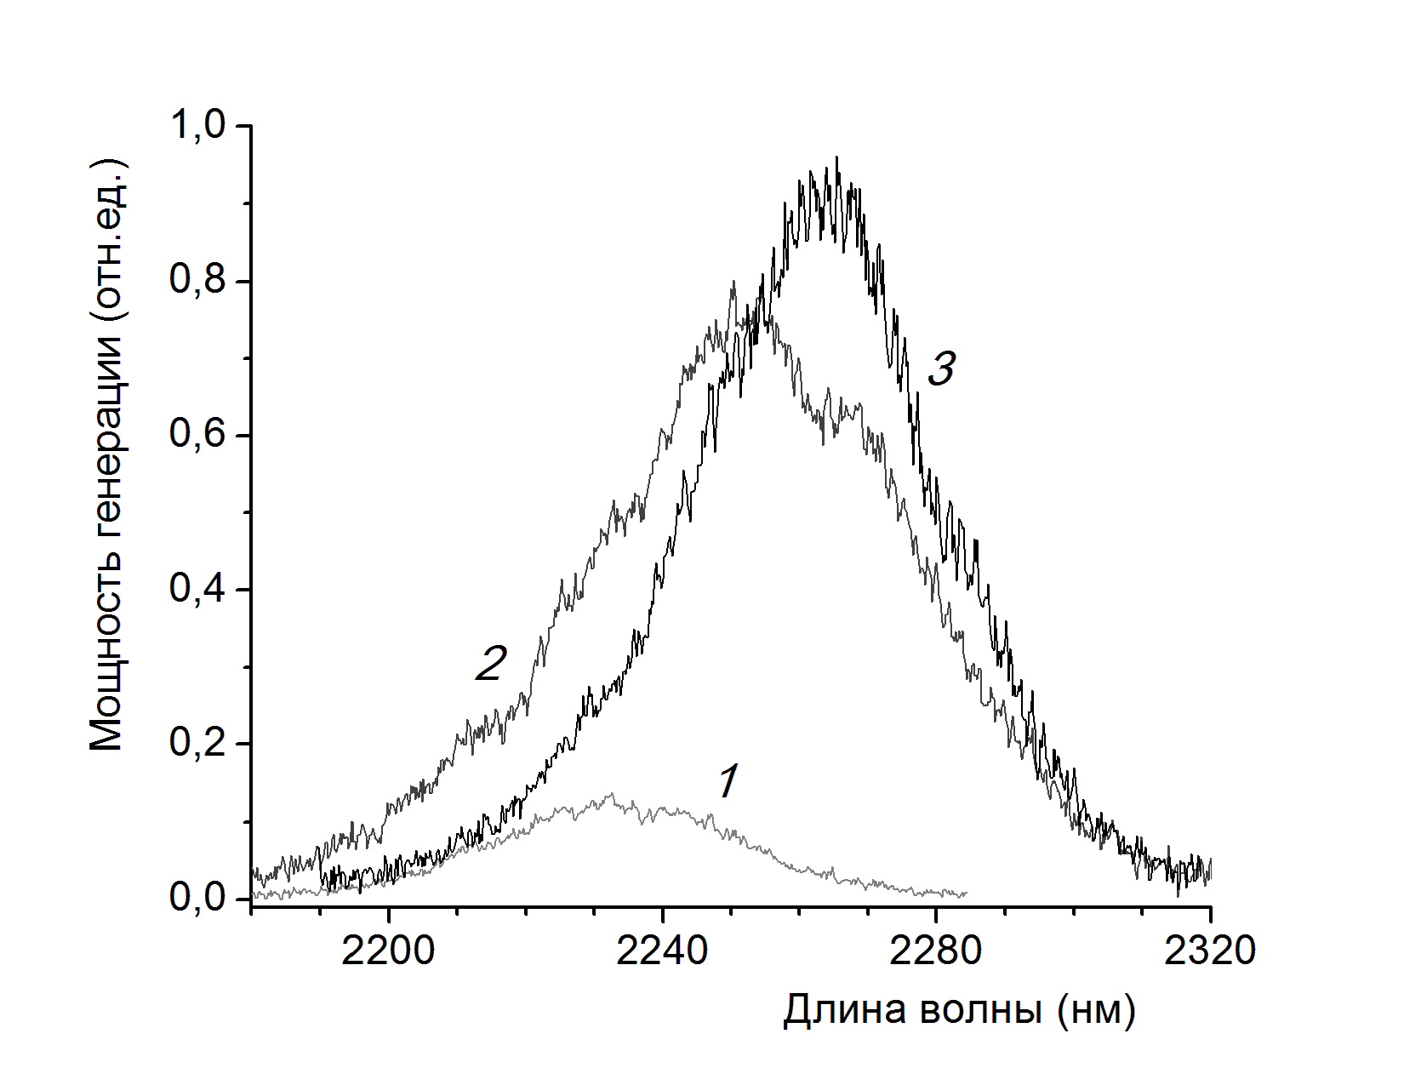
Рис. 16. Спектры излучения Cr²⁺:ZnS-лазера при различных мощностях генерации: 1 – 50 мВт, 2 – 300 мВт, 3 – 400 мВт

Временная зависимость генерации лазера вблизи порога имеет пичковый характер (рис. 17). Время появления первого пичка, имеющего длительность Δt ≈ 25 нс и наибольшую амплитуду, находится в пределах 50 ÷ 100 нс относительно максимума импульса накачки. С увеличением накачки амплитуда последующих импульсов возрастает и, с достижением мощности больше 0.5 Вт, форма импульса генерации приближается к форме импульса накачки (рис. 17 , кривая 4).
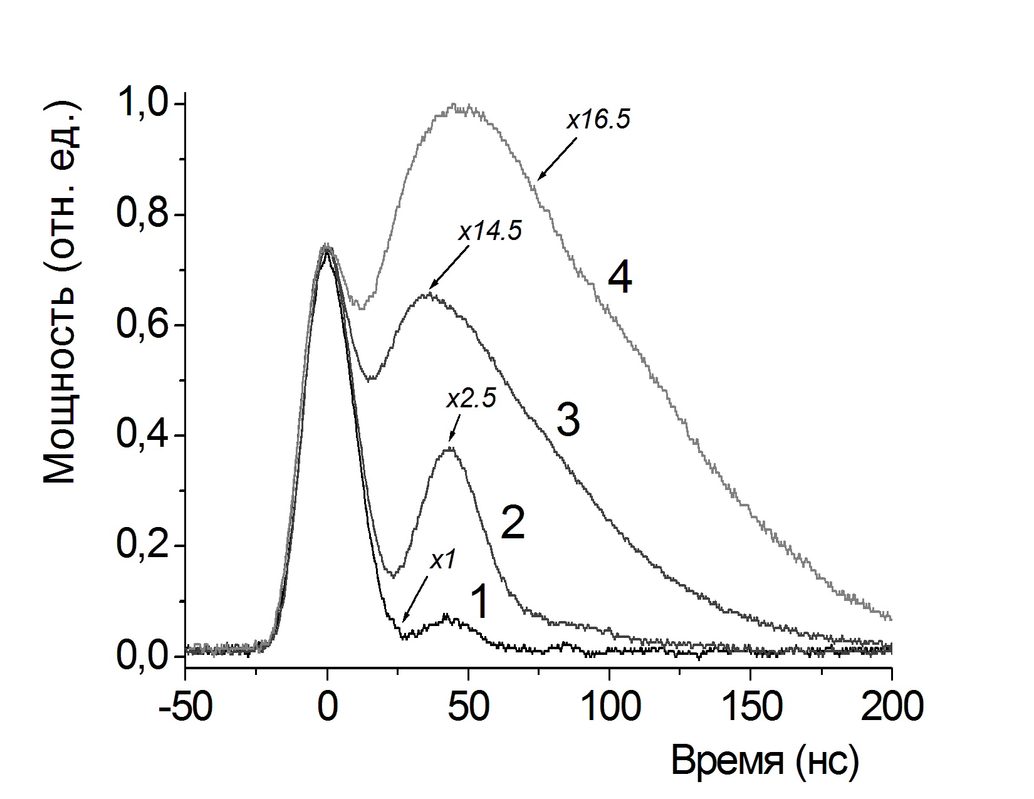
Рис. 17. Осциллограммы при мощностях накачки: 1 – вблизи порога (коэффициент умножения 1), 2 – в 4 раза большей пороговой (коэффициент умножения 2.5), 3 – в 50 раз больше пороговой (коэффициент умножения 14.5), 4 – в 100 раз выше порога генерации (коэффициент умножения 16.5)

Исследование влияния тепловой линзы, наводимой излучением накачки в активных средах Cr²⁺:ZnS и Cr²⁺:ZnSe на генерационные характеристики, лучше проводить в изменённых условиях эксперимента.
Если длину резонатора увеличить до L_{res} = 120мм, активную среду разместить непосредственно за входным зеркалом, а кристаллы вынуть из медной оправы, то достигается большая чувствительность конфигурации резонатора к воздействию тепловой линзы.
Действие тепловой линзы должно проявляться в зависимости мощности генерации от мощности накачки (рис. 18).
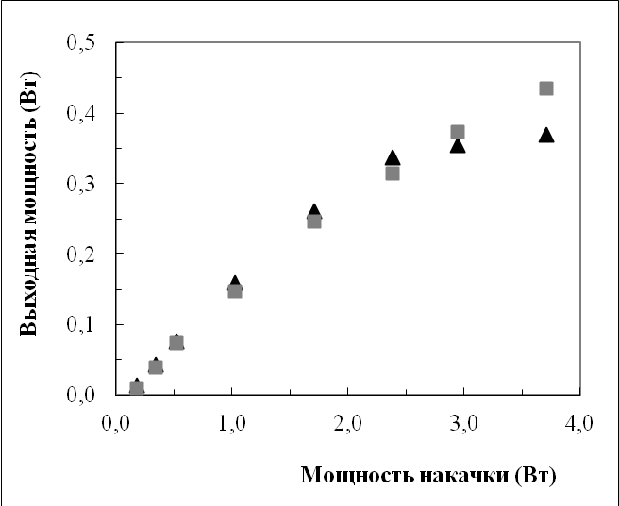
Рис. 18. Проявление тепловых линз. Квадраты – Cr:ZnS, треугольники –Cr:ZnSe

Видно, что начиная с Р_{pump} ~ 1 Вт выходная мощность излучения лазера на кристалле Cr²⁺:ZnS становится больше Р_{gen} лазера на Cr²⁺:ZnSe. При Р_{pump} = 4 Вт разница достигает 18 %. Наклон зависимостей для обеих активных сред уменьшается.
Возможной причиной уменьшения крутизны зависимости (рис. 18) является изменение величины V относительного объёма возбуждаемой моды резонатора. Эта величина пропорциональна квадрату отношения радиуса моды к радиусу пучка накачки в активной среде:

V~ω²₀₀/ ω²_{pump}.

С увеличением мощности накачки оптическая сила тепловой линзы в кристалле возрастает. Это сопровождается уменьшением диаметра поперечного сечения моды резонатора (рис. 19). Снижение взаимодействия возбуждаемой моды с инверсной средой приводит к уменьшению мощности генерации.

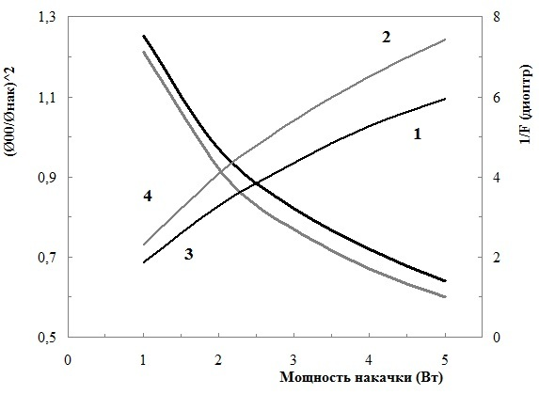
Рис. 19. Зависимости от мощности накачки: 1,2 – оптических сил тепловых линз в ZnS и ZnSe соответственно. 3,4 – согласования моды резонатора и диаметра накачки для ZnS и для ZnSe соответственно

4.4. Способ нахождения оптической оси двулучепреломляющей пластинки
1. Начальные условия:
- пластинка вырезана так, что плоскость главного сечения (плоскость, в которой лежат оптическая ось и волновой вектор или нормаль к входной и выходной граням пластинки) перпендикулярна входной и выходной граням пластинки;
- толщина пластинки должна быть не больше одного миллиметра.

2. Условия эксперимента:
- источник излучения лампа накаливания;
- измерения проводятся в скрещенных поляризаторах (лучше использовать поляроиды);
- плоскость пропускания первого (после источника) поляризатора лежит в горизонтальной плоскости;
- за вторым поляризатором желательно установить линзу с фокусным расстоянием 10 ÷ 12см, через которую можно наблюдать выходную грань пластинки.

3. Проведение эксперимента.
Сначала определяются два положения пластинки, при которых сохраняется тёмное поле. Затем устанавливают пластинку в одном из найденных положений (не нужно стремиться получения наибольшего затемнения) и вращают её вокруг вертикальной оси. Наблюдают изменение освещённости. Устанавливают пластинку в другом найденном положении и вращают её вокруг вертикальной оси. В одном из положений освещённость почти не изменяется. В другом положении тёмное поле становится более светлым и при вращении пластинки происходит смена цвета проходящего к наблюдателю излучения. Данное положение пластинки соответствует случаю, при котором оптическая ось пластинки параллельна плоскости пропускания первого поляризатора.
Если пластинка толстая, то необходимо совместить её с двулучепреломляющей пластинкой близкой по толщине. Сначала ориентируют одну пластинку между скрещенными поляризаторами по тёмному полю. Затем рядом с первой устанавливают вторую пластинку и так же вращают её вокруг нормали, добиваясь получения тёмного поля. Далее находят положение оптической оси, которое соответствует более толстой пластинке (при условии, что обе пластинки изготовлены из одинакового материала).

4. Объяснение наблюдаемого явления.
Когда двулучепреломляющая пластинка установлена между скрещенными поляризаторами, то наличие тёмного поля означает отсутствие двулучепреломления. Вектор напряжённости электрического поля световой волны прошедшей через линейный поляризатор либо совпадает с главной плоскостью, либо ортоганален к ней. В первом случае в пластинке возбуждается необыкновенная волна. Во втором случае возбуждается обыкновенная волна.
Способ нахождения ориентации оптической оси (для случая, когда ось либо параллельна входной, выходной грани, либо образует с ними некоторый угол, отличный от прямого) основан на возникновении в пластинке обоих лучей и изменении величины разности фаз между о и е лучами.
Если главная плоскость параллельна вектору напряжённости электрического поля световой волны (плоскости пропускания первого поляризатора), то при вращении пластинки вокруг вертикальной оси изменяется угол между оптической осью и направлением распространения светового луча, а так же между вектором . Соответственно, изменяется величина показателя преломления необыкновенного луча.
Если возбуждаются оба луча: обыкновенный и необыкновенный, то между ними набегает разность фаз, пропорциональная толщине пластинки. Возникновение двух лучей возможно в том случае, когда имеется отличная от нуля проекция вектора на направление перпендикулярное главной плоскости. Это происходит, когда главная плоскость пластинки не строго перпендикулярна плоскостям пропускания скрещенных поляризаторов, или когда поляризаторы не идеальны (поляроиды).
Если пластинку вращать вокруг направления, лежащего в плоскости пропускания поляризаторов (направления оптической оси), то угол между направлением луча и оптической оси не изменяется. Величина показателя преломления необыкновенного луча остаётся так же неизменной. Тёмное поле должно сохраняться.
Аналогичная ситуация происходит в случае, когда главная плоскость перпендикулярна плоскости пропускания первого поляризатора. Если оптическая ось пластинки строго параллельна её граням, то угол между вектором и оптической осью (равный π/2) при вращении пластинки не изменяется. В пластинке возбуждается только обыкновенная волна. Двулучепреломление отсутствует. Тёмное поле при вращении пластинки сохраняется.
Если оптическая ось образует некоторый угол с гранями пластинки, то может возникать слабое двулучепреломление. При вращении пластинки вокруг вертикальной оси экспериментальной установки тёмное поле может стать чуть светлее, но значительно меньше, чем в случае, когда вектор параллелен главной плоскости.

5. Методы перестройки спектра генерации лазера на Cr²⁺:ZnSe
5.1. Селективный резонатор с дифракционной решёткой

Одно из зеркал резонатора (обычно глухое зеркало) заменяется на отражательную фазовую дифракционную решётку. Перестройка длины волны генерации лазера осуществляется вращением решётки вокруг оси параллельной её штрихам, т.е. изменением угла падения β – угла между оптической осью резонатора и нормалью к поверхности решётки. Для объяснения селективных свойств резонатора запишем уравнение дифракционной решётки (д.р.)

, (29)

где m – порядок дифракции;
λ – длина волны;
α – угол дифракции;
d – постоянная решётки или период.

В автоколлимационной схеме установки α = β и выражение (29) сводится к

. (30)

Угловая дисперсия д.р. равна

. (31)

Дисперсия решётки увеличивается с уменьшением периода. Однако, как следует из уравнения решётки, уменьшение периода ограничено условием (так называемая красная граница дифракционной решётки). При дифракция становится невозможной.
Если расходимость лазерного излучения, падающего на д.р. Δα, то предельная спектральная ширина, которую можно получить при использовании этой схемы, составляет

. (32)

Если расходимость лазерного пучка диаметром равна дифракционной
,
то предельная спектральная ширина, согласно (32), составляет величину

. (33)

Для типичного случая =5мрад, =2мм, d=600штрихов /мм, m=1, λ=2,5мкм получаем ≈ 6нм, ≈ 1,8нм.
Если внутри резонатора поместить расширитель пучка (например, телескоп или набор призм) и уменьшить расходимость излучения, допустим в 10 раз, то во столько же раз уменьшится и ширина линии генерации лазера.
Под действием лазерных пучков большой импульсной мощности поверхность д.р. повреждается. Это приводит к необходимости также использовать расширитель пучка.
Дифракционная эффективность η_{реш} профилированной решётки максимальна для порядка, в котором направление дифракции совпадает с направлением зеркального отражения от рабочей грани штриха решётки (при автоколлимационной установке это условие имеет вид , где - угол блеска решётки). Могут быть изготовлены решётки, имеющие дифракционную эффективность η_{реш} > 0,95 в спектральной области 2÷4мкм.
Резонаторы с дифракционной решёткой позволяют так же реализовать генерацию на двух длинах волн. Причём, имеется возможность не только перестройки длины волны, но и изменения соотношения интенсивности излучения на них.
5.2. Селективный резонатор с призмой

В дисперсионном резонаторе с призмой селекция осуществляется за счет отклонения пучков излучения с разными длинами волн под разными углами к оси резонатора. Величина селективных потерь при этом зависит от юстировки резонатора. Наименьшими потерями обладают продольные моды, направление распространения излучения которых, ортогонально отражающим поверхностям зеркал.
Разделение лучей на монохроматические составляющие является результатом зависимости угла φ отклонения луча, прошедшего через призму (рис. 20), от показателя преломления материала призмы n, зависящего от λ. Селективные свойства призмы характеризуется угловой дисперсией $\frac{dϕ}{dλ}$. Угловая дисперсия зависит от материала призмы, преломляющего угла A и угла падения $α_{1}$. Призма должна быть изготовлена из материала, прозрачного в исследуемой области спектра, обладающего высокой оптической однородностью и изотропностью. Одним из наиболее подходящих материалов призмы для перестройки спектра генерации Cr²⁺:ZnSe лазера является кварцевое стекло (SiO₂). Кварцевое стекло имеет высокий коэффициент внутреннего пропускания в диапазоне генерации Cr²⁺:ZnSe лазера (2-3 мкм) и обладает достаточно высокой материальной дисперсией в данном диапазоне $\frac{\text{dn}}{dλ}=−0\text{.}\text{0161}⋅{\text{10}}^{\text{-7}}$ нм⁻¹ .

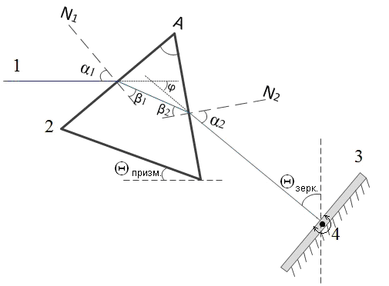
Рис. 20. Схема прохождения лучей при прохождении через дисперсионную призму в резонаторе. 1 – оптическая ось резонатора, 2 – призма, 3 – “глухое” зеркало, 4 – ось вращения зеркала

Для минимизации потерь на отражение Френеля на границах сред: воздух – стекло, стекло – воздух дисперсионный элемент располагается таким образом, чтобы углы α₁ и α₂ были близки к углу Брюстера (рис. 20)

α₁ ≈α₂≈Θ_{Бр.}=arctg(n)≈56°,

где α₁ - угол между оптической осью резонатора и нормалью N₁, α₂ - угол между осью резонатора и нормалью N₂ к поверхности призмы. Показатель преломления n кварцевого стекла составляет 1.437 для длины волны 2050 нм и 1.430 для 2400 нм. При этом выполняется следующее условие для преломляющего угла A спектральной призмы
А = 2arcsin[(n² + 1)]^{-1/2}, или
$A=β_{1}+β_{2}=\text{arcsin}\frac{\text{sin}α_{1}}{n}+\text{arcsin}\frac{\text{sin}α_{2}}{n}≈\text{69}\text{.}7^{∘}$,

где β₁, β₂ - углы между преломленными в призме оптическими лучами и нормалями N₁, N₂ к поверхностям, соответственно (рис. 20).
Угол φ составленный падающим и выходящим лучами (угол отклонения) равняется

φ= α₁+α₂-A≈38°.
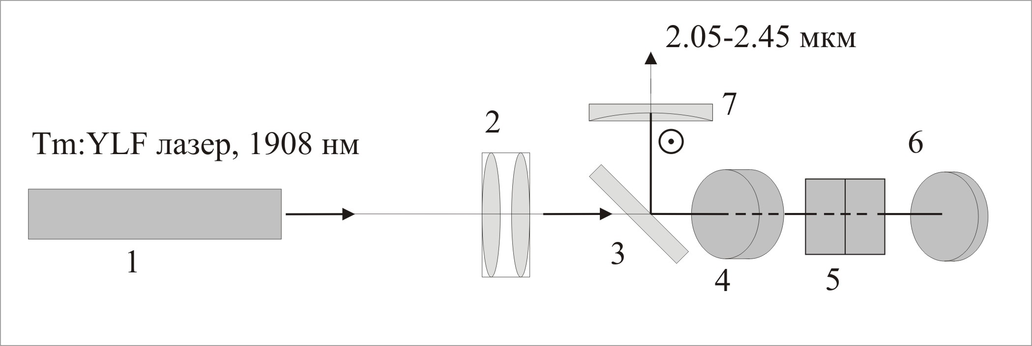
Рис. 21. Схема экспериментальной установки: 1- Tm:YLF-лазер, 2 – система линз, 3 – дихроичное зеркало 4 - активный элемент из Cr2+:ZnSe, 5 – кварцевая призма, 6 – «глухое» зеркало, 7 - выходное зеркало

Спектральная призма устанавливается между активной средой Cr²⁺:ZnSe и “глухим” зеркалом в лазерный резонатор в вертикальной плоскости под углом Θ_{призм.} (рис. 21).
$Θ_{\text{призм}\text{.}}=α_{1}−{\text{90}}^{∘}+\frac{({\text{180}}^{∘}−A)}{2}≈{\text{21}}^{∘}$.

Θ_{призм.} – угол между осью резонатора лежащей в горизонтальной плоскости и основанием дисперсионного элемента. При таком расположении призмы в резонаторе выполняется соотношение между угловой и материальной дисперсией
$\frac{dϕ}{dλ}=2⋅\frac{\text{dn}}{dλ}$. (34)

Используя выражение для разрешающей способности призмы , определяемой дифракционным инструментальным контуром, можно найти ширину полосы пропускания δλ_{tr.} при круговом обходе резонатора

, (35)

где ω – радиус пучка.
Из (35) и таблицы 2 видно, что призма из SiO₂ с большей материальной дисперсией будет давать меньшую величину и обеспечит лучшую спектральную селективность, чем призма из CaF₂.

Материал призмы | λ, мкм | n | dn/dλ, мкм⁻¹ | A_{призм.}, ° | K, нм/угл.мин. | , нм
SiO₂  (плавленый кварц) | 2.2 | 1.43501 | -0.0161 | 69.7 | 9 (9) | 22(10)
CaF₂  (фторид кальция) | 2.2 | 1.42281 | -0.00541 | 70.2 | 23,3 (23) | 65(30)
Таблица 2. Сравнительная характеристика селективных свойств SiO₂ и CaF₂ призм. В скобках результаты эксперимента

5.3. Генерационные характеристики Cr²⁺:ZnSe-лазера с дисперсионным резонатором

Активный элемент из Cr²⁺:ZnSe изготовлен в форме диска диаметром 20 мм, толщиной 4 мм (концентрация ионов Cr²⁺ ~10¹⁸ см⁻³) и отполирован с двух сторон (рис. 21). Для уменьшения паразитной селекции спектра генерации, обусловленного интерференционными эффектами, активный элемент ориентируется под углом Брюстера к оптической оси резонатора.
Возбуждение поликристалла Cr²⁺:ZnSe осуществляется линейно поляризованным излучением Tm:YLF-лазера с диодной накачкой на длине волны λ_{pump}=1908 нм Для предотвращения попадания в лазер накачки излучения, отраженного от оптических элементов резонатора Cr²⁺:ZnSe-лазера, оптическая ось резонатора отклоняется на 1.5° относительно направления излучения накачки. Длительность импульсов лазера накачки составляет ∆t_{pump.}≈100 нс при частоте следования f_{rep.} =3 кГц.
Излучение Tm:YLF-лазера 1 фокусируется системой линз 2 внутрь образца Cr²⁺:ZnSe 4. Резонатор длиной 100 мм формируется зеркалами 3, 6, 7. Плоское зеркало 6 имеет высокий коэффициент отражения на длинах волн 1.9-2.4 мкм (не менее 99.5%). Дихроичное зеркало 3 имеет высокий коэффициент отражения в диапазоне 2.1-2.4 мкм (~ 99% для вертикальной поляризации) и высокий коэффициент пропускания на длине волны накачки (~ 90%). В качестве выходного используется сферическое зеркало 7 с радиусом кривизны 300мм и коэффициентом отражения на длине волны генерации R=78%. Длительность импульсов излучения Cr²⁺:ZnSe-лазера имеет величину ∆t_{gen.}≈ 70 нс. Дисперсионная призма 5 устанавливается между активной средой и глухим зеркалом 6 резонатора. Перестройка длины волны выходного излучения лазера осуществляется изменением угла поворота глухого зеркала. Измерение мощности проводится градуированным приемником Gentec, чувствительным в спектральной области 0.5-10 мкм. Временные параметры генерации измеряются фотоприемником на основе KPT-структуры с постоянной времени ~5·10⁻⁹ с. Спектральный анализ выходного излучения в диапазоне 2.1-2.8 мкм проводится с помощью дифракционного монохроматора Solar М833. Дистанционное управление двигателем монохроматора, сбор и обработка данных обеспечивается компьютерной системой на основе платы National Instruments NI_PCI_6251. Программа управления, обработки и графического отображения данных создана в среде программирования LabVIEW.
Для исследования влияния величины материальной дисперсии на спектральные характеристики лазерного излучения используются призмы из плавленого кварца SiO₂ (dn/dλ=-0.0161 мкм⁻¹) и CaF₂ (dn/dλ=-0.00541 мкм⁻¹). Призма из SiO₂ (рис. 22, кривая 1), также как и CaF₂ призма, (рис. 22, кривая 2) позволяет осуществлять перестройку выходного излучения в спектральной области Δλ=2070-2400 нм. Диапазон перестройки в длинноволновом участке ограничивается спектральной зависимостью коэффициента отражения зеркал резонатора. В коротковолновом участке спектра ограничение на перестройку определяется увеличением поглощения активной среды. Провал на перестроечной кривой связан с наличием поглощения в материале кварцевой призмы (рис. 23).
В дисперсионном резонаторе с призмой из плавленого кварца ширина спектральной линии (рис. 24, кривая 1) на длине волны 2200 нм составляет δλ=11 нм по уровню 0.5 и уменьшается до 5÷7 нм на краях перестроечной кривой. Сужение спектра на краях диапазона перестройки можно объяснить работой лазера вблизи порога генерации. Коэффициент перестройки составляет 9 нм на 1 угловую минуту.
Призменный селектор из CaF₂ обеспечивает ширину спектральной линии генерации δλ≈30 нм на длине волны 2200 нм (рис. 24, кривая 2), при величине накачки в 2.5 раза выше пороговой. Аналогично случаю с призмой SiO₂, наблюдается сужение линии генерации (до 13-15 нм) на краях диапазона перестройки. Коэффициент перестройки резонатора с CaF₂ призмой равняется К=23 нм/угл.мин.
Внесение призм приводит к незначительному увеличению порога генерации и к падению выходной мощности на ~23 % для SiO₂ призмы и ~7 % для призмы из CaF₂ при условии настройки на максимум усиления. Неселективные потери, вносимые призмой, могут быть связаны с поглощением внутри материала, а также с отражением на гранях призмы, в случае отличия поляризации излучения от линейной. Эллиптичность поляризации может являться следствием как естественной, так и термонаведенной анизотропии активной среды. Кроме того, потери могут быть обусловлены френелевским отражением на гранях призмы в случае отличия величины преломляющего угла А призмы от оптимального значения.

Рис. 22. Перестроечные кривые Cr²⁺:ZnSe лазера с призмой SiO₂ (кривая 1) и CaF₂ (кривая 2) при мощности накачки 800 мВт

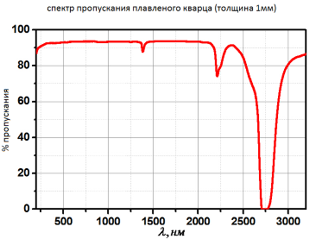
Рис. 23. Спектр пропускания плавленого кварца

Рис. 24. Спектры генерации Cr²⁺:ZnSe лазера с селективным резонатором с призмой SiO₂ (кривая 1) и CaF₂ (кривая 2)

5.4. Селективный резонатор с фильтром Лио

По сравнению с другими диспергирующими элементами интерференционно-поляризационный фильтр ИПФ (или фильтр Лио), как и призма с брюстеровской ориентацией граней, обладает наименьшими неселективными потерями. Как и в призме, отсутствие диэлектрических покрытий обуславливает малую чувствительность фильтра к плотности мощности излучения, определяемой лучевой стойкостью материала. ИПФ отличается низкой критичностью к расходимости лазерного излучения, устраняющей необходимость использования коллимирующей внутрирезонаторной оптической системы.
В эксперименте используется двухступенчатый фильтр Лио, распологающийся в Cr:ZnSe-лазере (рис. 21, рис. 25) между дихроичным зеркалом 3 и выходным зеркалом 6. Зеркало 3 одновременно выполняет функцию линейного поляризатора на длине волны генерации лазера. Фильтр Лио образован парой двулучепреломляющих плоскопараллельных пластинок из кристаллического кварца, вырезанных параллельно оптическим осям, толщиной d₁ = 2 мм и d₂ = 6 мм. Пластинки помещаются в оправу, закреплённую на поворотном столике Standa с шаговым двигателем, который обеспечивает точность угла поворота 0,9´. Перестройка частоты генерации осуществляется вращением оправы с пластинками вокруг нормали к их граням. Управление монохроматором, осуществляется компьютерной системой National Instruments (рис. 26).

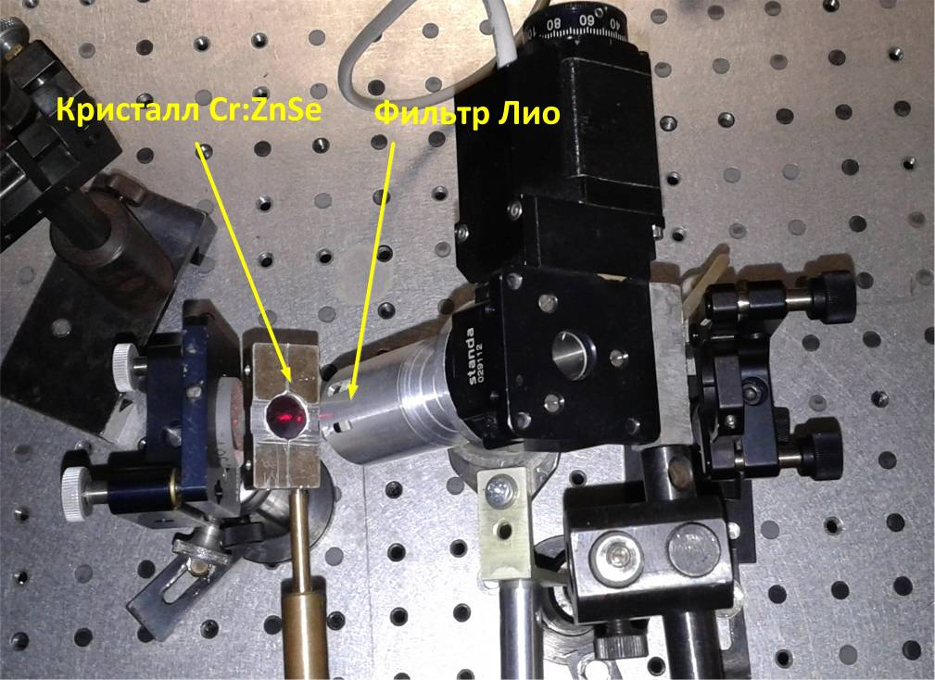
Рис. 25. Экспериментальная установка лазера на Cr:ZnSe с фильтром Лио

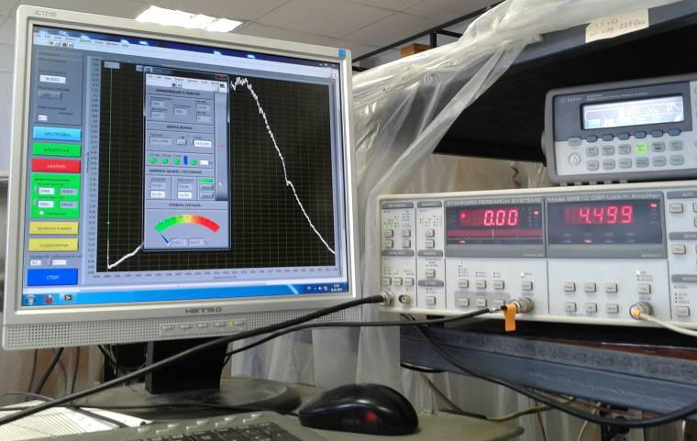
Рис. 26. Система управления и сбора данных для измерения спектра генерации

Грани кварцевых пластинок ориентированные под углом Брюстера α_{Br.} к оси резонатора и выполняют функцию частичных поляризаторов. Волна, поляризованная в плоскости падения (p - поляризация), проходит через поверхность пластинок без потерь. Волна с ортогональной поляризацией (s – поляризация) частично ослабляется. Величина пропускания брюстеровской поверхности для s – поляризации задаётся соотношением
,
где $n=\frac{n_{o}+n_{e}}{2}$, n_{o} и n_{e} – показатели преломления соответственно для обыкновенной (о – волны) и необыкновенной (е – волны). В области длины волны λ=2,3 мкм τ_{s} ≈ 92%.
Пропускание фильтра является периодической функцией длины волны и зависит от угла падения α на пластинку и угла Φ между главной плоскостью двулучепреломляющей пластинки и плоскостью падения на входную грань
, (36)
где - разность набегов фаз между обыкновенной и необыкновенной волнами. Перестройку частоты генерации можно осуществлять изменением наклона анизотропных пластинок фильтра, т.е. изменением угла α. При нормальном падении световой волны на поверхность пластинки (α=90°), зависимость коэффициента пропускания выражается формулой
. (37)
С отклонением угла α от α=α_{Br.} возрастают неселективные потери для p – поляризации. Поэтому перестройка обычно осуществляется вращением пластинок вокруг нормали к входной грани, т.е. изменением угла Φ.
При вращении пластинки вокруг нормали пути l_{o} и l_{e}, пройденные о- и е-лучами, остаются постоянными. Величина n_{e} показателя преломления для необыкновенного луча изменяется, вследствие изменения угла θ, между волновым вектором и оптической осью анизотропной пластинки. В данном случае используется угловая зависимость показателя преломления для необыкновенной волны

. (38)

Угол θ находится согласно выражению

. (39)

При выводе данного выражения принимается приближённое равенство l_{o}≈l_{e}, вследствие того, что после прохождения пластинки сохраняется перекрытие о- и е-пучков излучения.
Найдём значение угла θ для разных Ф, используя выражение (39).
Для Φ = 45˚ ― θ = 67˚,13 угол двулучепреломления β = 0˚,218
Φ = 20˚ ― θ = 58˚,90
Φ = 70˚ ― θ = 79˚,16
Значения n^{е}(θ) находим согласно выражению

. (40)
n^{е}(θ = 67˚,13) = 1,52715 → Δλ = 85,43 ≈ 86нм; для d = 2мм, Δλ = 258нм
n^{е}(θ = 58˚,90) = 1,52610 → Δλ = 100нм
n^{е}(θ = 79˚,16) = 1,52810 → Δλ = 76нм

Покажем, почему в (37) нужно брать коротковолновое значение λ. Длины волн двух соседних порядков интерференции равны
,
.

Расстояние между длинами волн соседних порядков
.
Из первого выражения
и , (41)
т.е. в числителе надо в квадрат возводить наименьшую длину волны, соответствующую первому порядку интерференции.
Когда плоскость падения перпендикулярна к главной плоскости (Φ=90°), то показатель преломления для необыкновенного луча не зависит от угла α и принимает экстремальное значение n_{e}. В данном случае Δn=n_{e}-n_{o}=Δn_{max} и область свободной дисперсии Δλ фильтра имеет наименьшую величину. Когда плоскость падения совпадает с главной плоскостью (cosΦ=1), то показатель преломления n_{e} по разным направлениям различен. Для оценки величины Δλ использовалось выражение (42), учитывающее различную ориентацию анизотропной пластинки относительно падающего луча:

. (42)

Проведём исследование зависимости Δλ от угла Φ для пластинки толщиной d₂ = 6 мм.
Расстояние Δλ₁ между максимумами пропускания фильтра, используемого в эксперименте, определяется пластинкой с меньшей толщиной d₁. При Φ = 45°, согласно (30) и (32), Δλ₁≈260 нм. Эта величина приблизительно соответствует диапазону перестройки спектра генерации лазера.
Перестройка спектра генерации происходит в диапазоне 2130 ÷ 2400 нм. Диапазон перестройки в длинноволновой области, как и в случае с призмой, ограничивается спектральной зависимостью коэффициентов отражения зеркал резонатора. В области коротких длин волн перестройка ограничивается конструкцией фильтра.
Коэффициент перестройки составляет 8.5 нм на 1 градус. Может оказаться, что двух внутренних брюстеровских поверхностей двулучепреломляющих пластинок, выполняющих роль частичных поляризаторов, недостаточно для развязки звеньев фильтра по поляризации. В этом случае в спектре генерации кроме главного максимума могут наблюдаться дополнительные (побочные максимумы) меньшей интенсивности. Для устранения побочных максимумов необходимо внесение дополнительной пары пластин из плавленого кварца между двулучепреломляющими пластинами.
Ширина максимума генерации лазера с пластинкой толщиной d₂ = 6 мм в резонаторе не превышает δλ~4 нм по уровню 0.5 в области длины волны λ=2300 нм. По результатам спектральных измерений можно найти фактор резкости , характеризующий селектирующее действие фильтра Лио. Так для пластинки толщиной d₂ = 6 мм фактор резкости имеет величину F ≈ 25.
Может представлять интерес совместное использование в селективном резонаторе призмы и однокомпонентного фильтра Лио.
Так, сочетание кварцевой призмы и двулучепреломляющей кварцевой пластинки толщиной порядка d≈25мм, учитывая найденное значение F, позволит сузить полосу генерации лазера до величины δλ < 1 нм. При увеличении толщины анизотропной пластинки, вследствие двулучепреломления, будет происходить смещение е-луча относительно о-луча на величину
h≈d·tgβ, (33)
где β – угол двулучепреломления между нормалью к касательной эллипсоида вращения и волновым вектором, который зависит от угла θ [25]

. (43)

На расстоянии d=25 мм для угла =45̊ согласно (33) и (34) пучки разойдутся на величину h≈0,1мм. Учитывая, что диаметр возбуждаемой моды резонатора ~1 мм, смещение не должно отрицательно сказываться на селектирующем действии фильтра Лио.
Неселективные потери, создаваемые ИПФ, имеют не большую величину и приводят к снижению выходной мощности излучения лазера примерно на 4%. При мощности накачки 6 Вт выходная мощность на длине волны 2300 нм составляет ~ 2 Вт, что несколько ниже, чем для схемы с оптической развязкой между Cr:ZnSe и TmYLF лазерами.
5.5. Перестройка спектра генерации Cr²⁺:ZnSe лазера в диапазоне 2.53 ÷ 2.75 мкм

Для получения генерации на поликристалле Cr²⁺:ZnSe в длинноволновом диапазоне спектра усиления лазерной среды используются зеркала, обеспечивающие высокую добротность резонатора на длинах волн λ=2.6 ÷ 3.0 мкм. Имеющиеся в распоряжении зеркала позволяли реализовать простую схему двух зеркального линейного резонатора (без промежуточного поворотного дихроичного зеркала). Накачка осуществляется через дихроичное глухое зеркало c коэффициентом пропускания T~80% на длине волны накачки. Выходное зеркало имеет коэффициент пропускания 20 ÷ 25% на длинах волн 2.6 – 3.0 мкм. В коротковолновом диапазоне (λ< 2.55 мкм) оба зеркала прозрачны.
Перестройка осуществляется в диапазоне Δλ ≈ 2.53 ÷ 2.75 мкм. Несмотря на то, что в отсутствии промежуточного поворотного зеркала резонатора селективные поляризационные потери уменьшились, в спектре генерации не наблюдается фоновое излучение в спектральных областях вне максимума пропускания фильтра.
Выходная мощность лазера имеет величину ~2 Вт (на длине волны 2.6 мкм) при мощности накачки 6 Вт. Максимальный дифференциальный КПД составляет η_{dif.} ~50% на линейном участке зависимости P_{gen.}(P_{pump.}), а по поглощенной мощности η_{abs.}~ 67% с учетом потерь на дихроичном зеркале (поглощение накачки в кристалле ~70 %).

5.6. Селективный резонатор с эталоном Фабри-Перо

Рассмотрим принцип действия эталона. Длина волны λ максимума пропускания m – го порядка эталона ФП толщиной t, с показателем преломления n определяется выражением

$mλ=2\text{tn}$. (44)

Расстояние между интерференционными максимумами эталона
. (45)

Спектральная ширина полосы излучения вблизи λ₀ определяется коэффициентом отражения R зеркал эталона ФП

, (46)

где фактор резкости

$F=\frac{4R}{{\left(1−R\right)}^{2}}$. (47)

Фактор резкости является одной из основных характеристик эталона. Контраст интерференционных полос также определяется коэффициентом отражения зеркал интерферометра

$γ=\frac{I_{\text{max}}}{I_{\text{min}}}=\frac{1+R}{1−R}$. (48)

Из этих соотношений можно определить спектральные характеристики лазерного излучения с селективным резонатором, а также сделать оценки параметров эталона ФП.

Рис. 27. Зависимость выходной мощности Cr²⁺:ZnSe лазера от мощности накачки в неселективном резонаторе и в резонаторе с эталоном

В качестве эталона ФП в эксперименте используется пластинка из кремния (Si), толщиной t = 450 мкм.
Зависимость мощности генерации лазера от мощности накачки при установленном эталоне и без него показаны на (рис. 27). Пороговая мощность накачки постоянная: $P_{П}≈0,\text{28}\text{Вт}$. Дифференциальный КПД для пустого резонатора: $η_{{\text{Диф}}_{0}}=\text{22}\text{.}4\text{\%}$, для резонатора с эталоном: $η_{{\text{Диф}}_{\text{Эт}}}=9\text{.}3\text{\%}$. Высокие потери обусловлены тем, что световые пучки с длинами волн, не удовлетворяющими максимуму пропускания эталона, отражаются и тем самым не участвуют в выходном лазерном излучении. На величину потерь оказывает влияние качество обработки поверхностей эталона, их плоскостность и параллельность.
Проведём численную оценку параметров ЭФП. Для λ=2.3 мкм показатель преломления кристаллического кремния n = 3.4437 (рис. 28). Коэффициент отражения на поверхности пластинки$R=\frac{{\left(1−n\right)}^{2}}{{\left(1+n\right)}^{2}}$ ≈ 0.302. Область свободной дисперсии, согласно выражению (36) составляет Δλ ≈ 1.73 нм. Фактор резкости из формулы (38) F ≈ 2.5. Контраст по формуле (39) γ ≈ 1,87. Ширина максимума пропускания эталона из (37): $\text{δλ}=\frac{Δλ}{F}≈$0.7 нм.
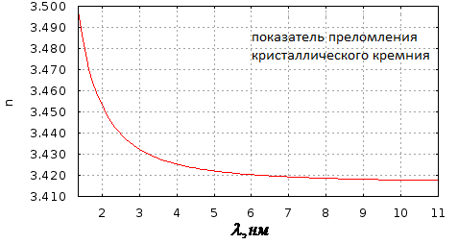
Рис. 28. Зависимость показателя преломления кремния от длины волны

После установки пластины в резонатор, из спектра генерации находится расстояние между спектральными максимумами Δλ ≈ 1.74 нм, ширина линии максимума генерации δλ ≈ 0.52 нм (рис. 29), откуда $F=\frac{Δλ}{\text{δλ}}=3\text{.}\text{35}$. Отличие экспериментального значения $\text{δλ}$ от расчетного получается из-за эффекта порога генерации. Если поместить эталон вне лазерного резонатора, то эти значения совпадут.

Рис. 29 (А). Спектр генерации лазера на поликристалле Cr:ZnSe с эталоном ФП
2310
2315
2320
2325
2330
0,0
0,2
0,4
0,6
0,8
1,0
отн. ед.
длина волны, нм
Спектр генерации Cr:ZnSe лазера
с кремниевой пластиной
Рис. 29 (Б). Участок спектра генерации лазера на поликристалле Cr:ZnSe с эталоном ФП

Из экспериментальных данных можно сделать вывод, что величины коэффициента отражения R ≈ 0.3 у кремниевой пластины без нанесённых покрытий достаточно для обеспечения 100 % контрастности.
Для получения более узкой линии генерации необходимо нанести на поверхности кремниевой пластины отражающие покрытия, увеличивающие фактор резкости интерферометра. Если повысить коэффициент отражения хотя бы до 65%, то линия генерации станет уже 0,1нм. Понятно, что для обеспечения генерации на одной линии, в резонатор с кремниевым эталоном необходимо внести дополнительный селектирующий элемент, например, фильтр Лио с полосой пропускания не превышающей область свободной дисперсии эталона δλ_{Лио}≤ Δλ_{эталон}.

Контрольные вопросы

- Область применения лазера на кристалле Cr²⁺:ZnSe.
- Чем объясняются широкие полосы поглощения и люминесценции ионов Cr²⁺?
- Схема накачки кристалла Cr²⁺:ZnSe.
- Сравнить селективные характеристики дисперсионных фильтров (призма, дифракционная решётка, фильтр Лио, эталон Фабри-Перо).
- Дисперсионные свойства призмы.
- Селективные свойства профилированной дифракционной отражательной решётки.
- Фильтр Лио. Принцип действия. Основные характеристики.
- Эталон Фабри-Перо. Основные характеристики.
- Схема экспериментальной установки для исследования спектра генерации лазера на кристалле Cr²⁺:ZnSe.
Приложение 1. Описание Tm:YLF лазера

Лазер на кристалле Tm:YLF (лазер накачки кристалла Cr:ZnSe, Cr:ZnS, Cr:CdSe) включает в себя три основные составляющие:

1. Механическая составляющая (зеркальные, линзовые держатели, медный радиатор-держатель кристалла Tm:YLF, юстируемые держатели акусто-оптического модулятора, гелий-неонового лазера и др.)

2. Оптическая составляющая (диодная линейка, волокно, кристалл Tm:YLF, акусто-оптический модулятор АОМ, зеркала, линзы и др.)

3. Электронная составляющая (вентиляторы охлаждения, элементы Пельтье, термодатчики, блок питания диодной линейки, блоки термостабилизации ДЛ и Tm:YLF, драйвер АОМ, плата и программа управления лазером)

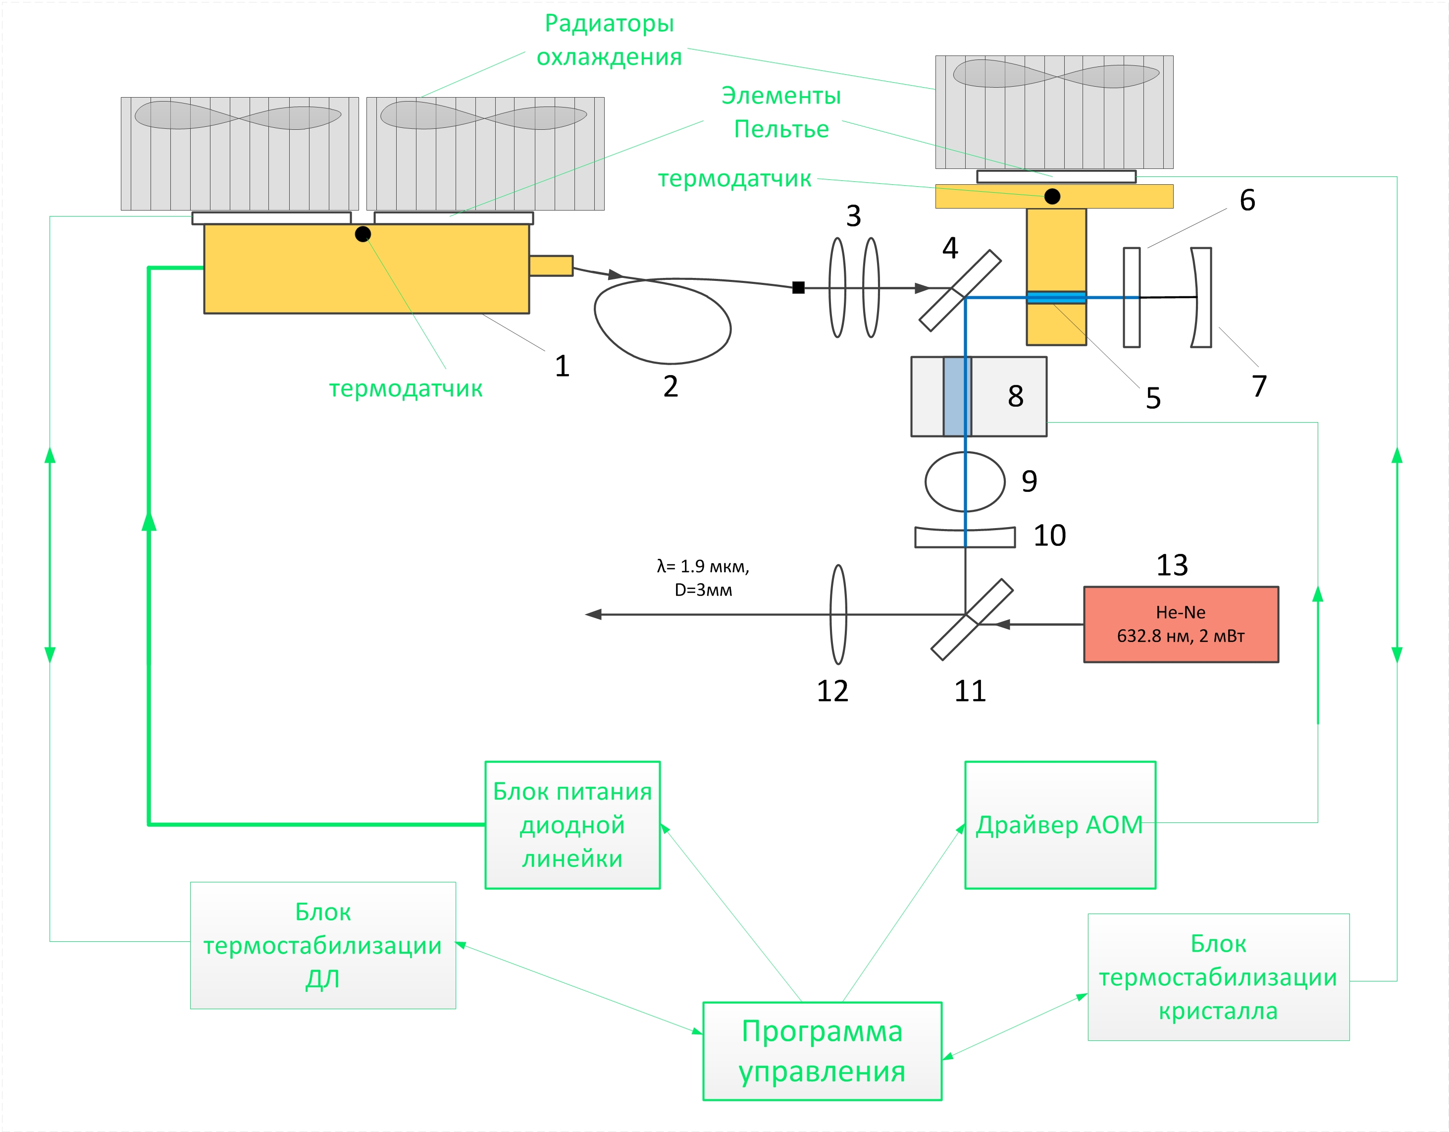

Рис. П.1. Схема Tm:YLF лазера
1. Механическая составляющая

Внешний вид лазера Tm:YLF изображён на (рис. П.2 и рис. П.3). Все зеркала лазера закреплены в специальные металлические столики с возможностью точной угловой регулировки (точность 0.1…0.5 угловых минут). Все линзы (или линзовые конденсоры) закреплены в специальные XY столики с регулировкой по двум координатам (точность позиционирования 5…50 мкм). Кристалл Tm:YLF плотно обжимается через индиевую фольгу толщиной 300 мкм в медный радиатор. Основное требование ко всей механической составляющей лазера это однозначность и жесткость позиционирования всех оптических элементов. Также важным является компактность всех креплений элементов лазера и в то же время эффективность теплоотвода с элементов, в которых поглощается тепло.

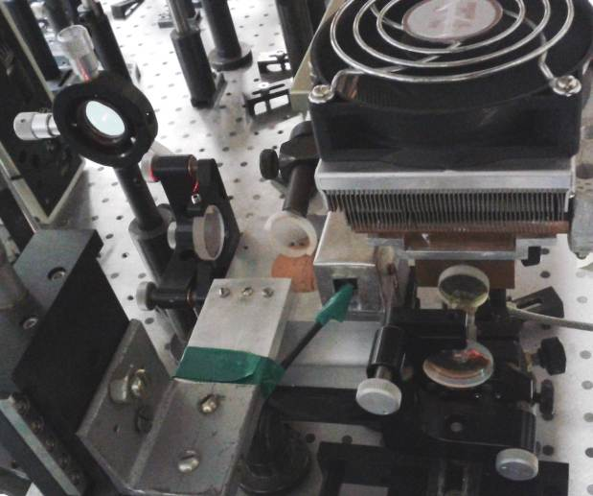
Рис. П.2. Фотография экспериментального стенда Tm:YLF-лазера (вид со стороны “дожигающего” (7) зеркала)

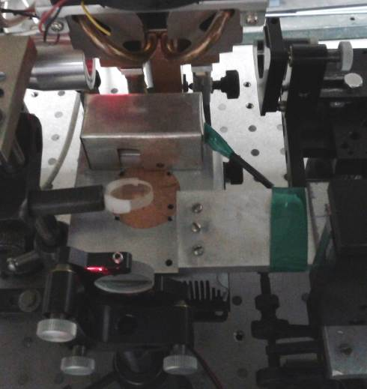
Рис. П3. Фотография экспериментального стенда Tm:YLF-лазера (вид со стороны выходного (10) зеркала)
2. Оптическая составляющая

Оптическую схему Tm:YLF-лазера (рис. П.1) можно разделить на следующие части:

1. Накачка, обеспечивающая возбуждение кристалла Tm:YLF:
a) Непрерывная диодная линейка Coherent (рис. П.4) (1) с длиной волны излучения 790…800 нм, мощностью до 30Вт и волоконным 800мкм выходом. Ширина спектра излучения в стационарном режиме составляет 2 нм (рис. П.5). Перестройка длины волны генерации диодной линейки осуществляется изменением ее температуры (температурный сдвиг 0,25 нм/⁰С). Длина волны линейки подбирается так, чтобы поглощение ее излучения в кристалле было максимальным.
На (рис. П.4 (А) изображена типичная ватт амперная характеристика (ВтАХ) и спектр излучения диодной линейки Coherent (30Вт, 795нм).

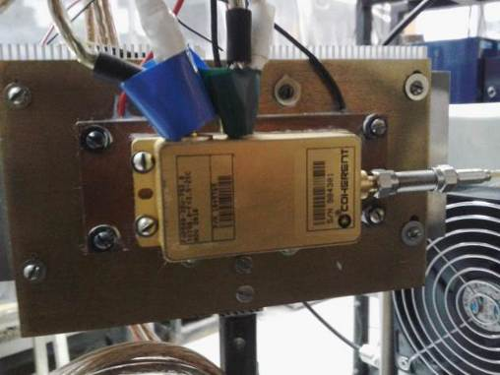
Рис. П.4. Диодная линейка с системой термостабилизации

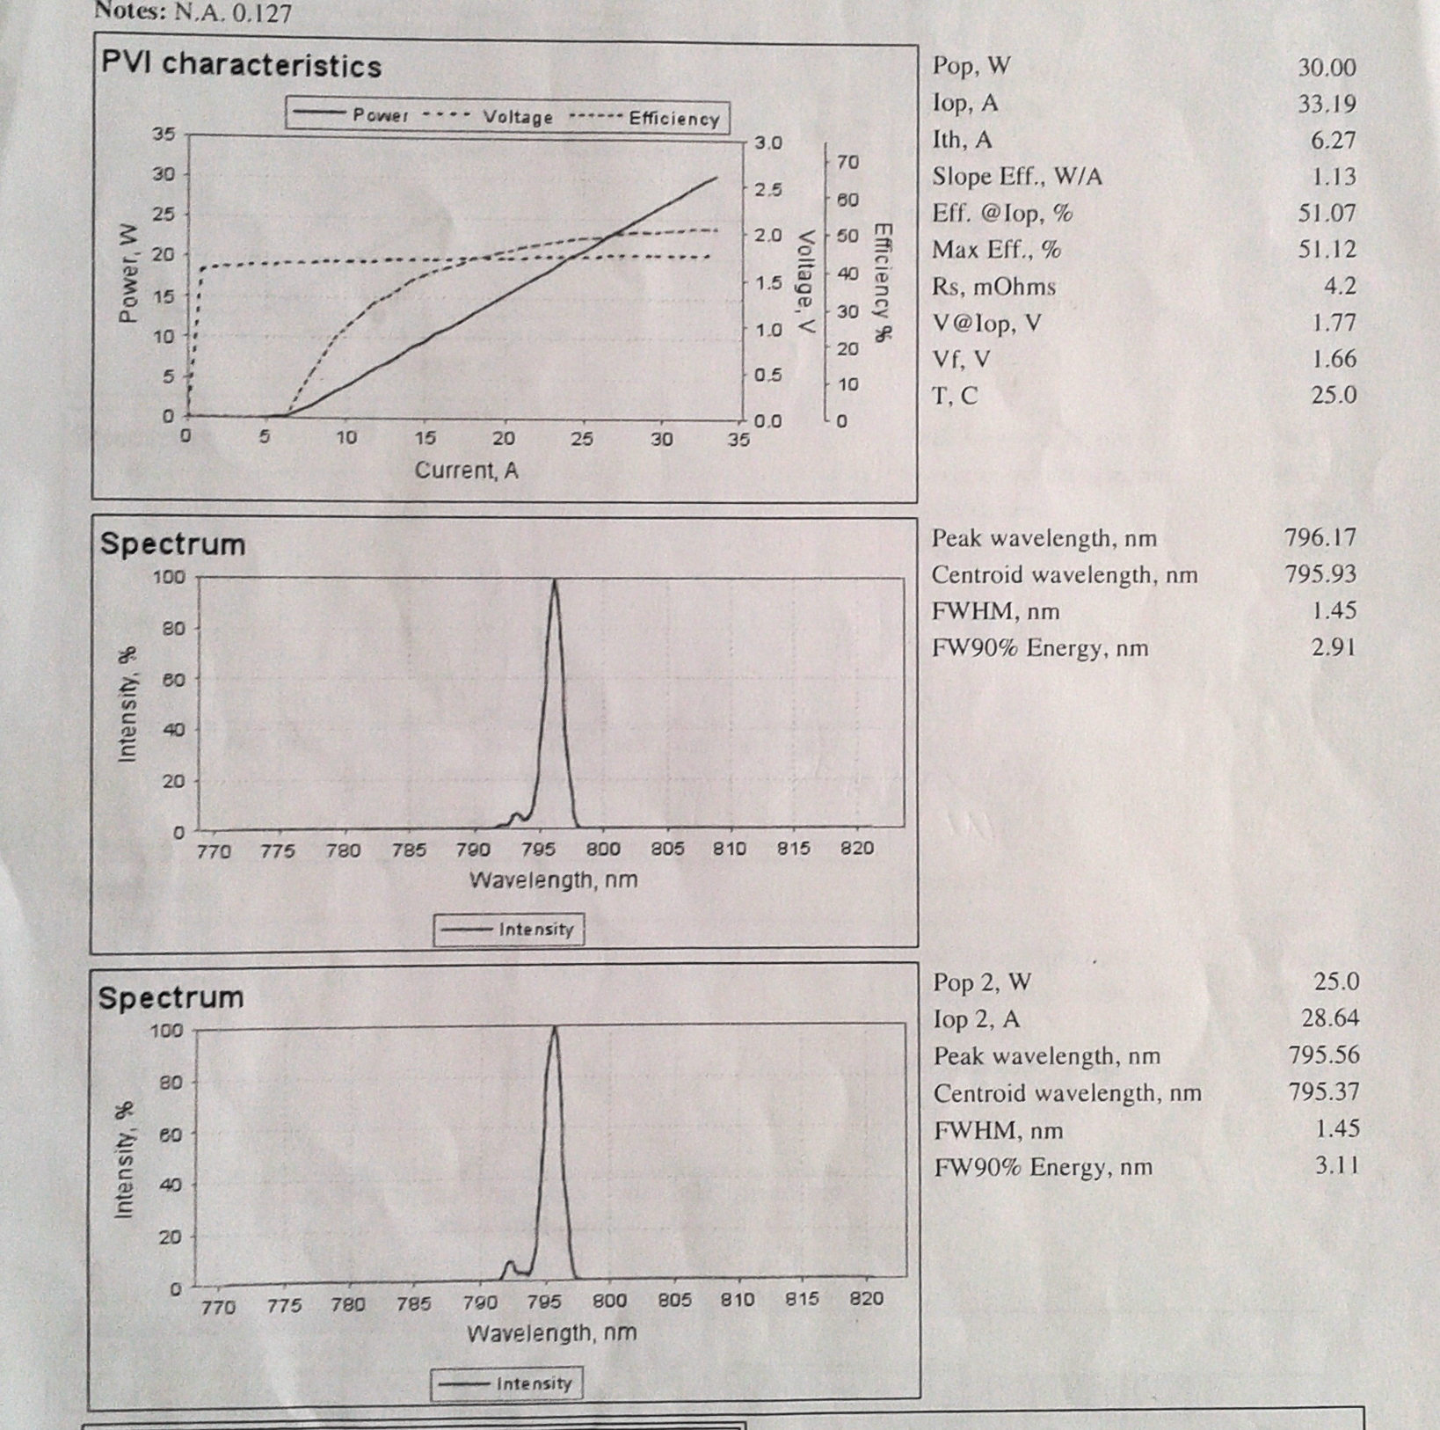
Рис. П.4 (A). ВтАХ и спектр диодной линейки
Рис. П.5. Зависимость коэффициента поглощения кристалла Tm:YLF, легированного ионами Tm³⁺ 3 ат. % от длины волны для неполяризованного света (кривая 1) и распределение спектральной мощности излучения диодной линейки S(λ) (кривая 2)

б) Кварцевое просветленное волокно (2) длиной 1м и с диаметром сердцевины 800мкм.
в) Оптический конденсор (3), состоящий из коллимирующей и фокусирующей линз, обеспечивающий формирование пучка накачки в центре кристалла диаметром 600…800 мкм.
г) “Дожигающее” плоско-вогнутое зеркало (7) с радиусом кривизны R=-50мм, отражающее излучение непоглощенной в кристалле накачки обратно в кристалл.

2. Активная среда Tm:YLF (5) цилиндрической формы, имеющая диаметр 3мм, длину 15мм и процент содержания активных ионов Tm 3%.
Кристалл Tm:YLF является одноосным анизотропным, имеет интенсивные широкие линии излучения в спектральном диапазоне 1.75 – 1.95 мкм на π и σ поляризациях. Для достижения генерации на длине волны 1908 нм оптическая ось кристалла Tm:YLF ориентируется перпендикулярно плоскости схемы. При этом дихроичное зеркало (4) вносит наименьшие потери для необходимой σ поляризации.
Высокая эффективность преобразования излучения накачки в излучение генерации на длине волны 1.9 мкм (высокий квантовый выход) достигается в кристалле Tm:YLF, в основном, благодаря кросс-релаксационным переходам, обусловленным взаимодействием ионов Tm³⁺ между собой. На (рис. П.6 и П.7) представлены спектры поглощения и люминесценции кристалла Tm:YLF.

Рис. П.6. Зависимости сечения поглощения $σ_{\text{погл}}^{э}$ кристалла Tm:YLF от длины волны для π (кривая 1) и σ (кривая 2) поляризации

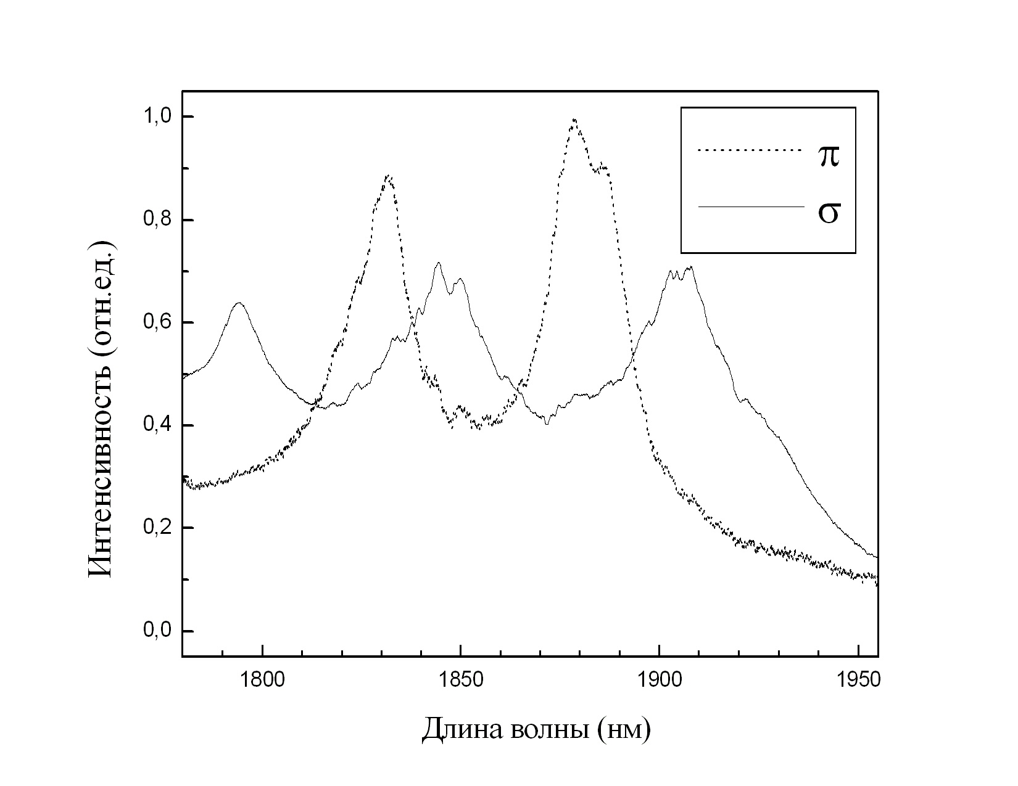
Рис. П.7. Спектр люминесценции кристалла Tm:YLF (спектральное разрешение δλ~1 нм)

Видно, что максимум усиления для π -поляризованного излучения кристалла Tm:YLF ($σ_{\text{изл}}^{э}≈0\text{.}\text{38}×{\text{10}}^{−\text{20}}{\text{см}}^{2}$) находится на длине волны $λ=1\text{878}$ нм. Пиковое значение эффективного сечения излучения для σ поляризованного излучения $σ_{\text{изл}}^{э}≈0,\text{25}×{\text{10}}^{−\text{20}}{\text{см}}^{2}$ достигается в области 1909 нм.
Расположение энергетических уровней ионов Tm⁺³ (рис. П.8) обуславливает кросс-релаксационный механизм переноса энергии за счёт переходов ³F₄→³Н₄ (переход в доноре) и ³Н₆→³H₄ (переход в акцепторе).
Рис. П.8. Схема накачки и излучения кристалла Tm:YLF

3. Оптический резонатор длиной 150мм:

а) Дихроичное плоское зеркало (4), имеющее коэффициент пропускания излучения накачки 90% (угол падения 45°) и высокий коэффициент отражения на длине волны генерации 99.7-99.9% (угол падения 45°).
б) Дихроичное плоское зеркало (6), имеющее коэффициент пропускания излучения накачки 90% (угол падения 0°) и высокий коэффициент отражения на длине волны генерации 99.7-99.9% (угол падения 0°).
в) Выходное плоско-вогнутое зеркало с радиусом кривизны R= -300мм (10), имеющее коэффициент отражения на длине волны генерации 80%.

4. Дополнительные оптические элементы:

а) Акусто-оптический модулятор АОМ (8) с частотой звуковой дорожки 80мГц, позволяющий осуществлять режим генерации гигантских импульсов длительностью 1мкс…100нс (в зависимости от частоты следования 1кГц…30кГц).
б) Плоско-параллельная непросветленная кварцевая пластина (9), расположенная под углом Брюстера к оси резонатора, благодаря которой в резонаторе генерируется линейно поляризованное излучение.
в) Поворотное зеркало (11), имеющее высокий коэффициент отражения излучения Tm:YLF-лазера под углом 45°.
г) Совмещение реперного красного гелий-неонового лазера (13) с излучением тулиевого лазера происходит через зеркало (11).
д) Для удобства работы с Tm:YLF лазером после поворотного зеркала (11) располагается коллимирующая линза (12) с фокусным расстоянием F=300мм, обеспечивающая параллельный пучок на выходе диаметром 3мм.

3. Электронная составляющая

Общая схема управления лазерной системой Tm:YLF изображена на (рис. П.1) (зеленые линии и буквы). Вариация и стабилизация длины волны излучения полупроводниковых лазеров ДЛ обеспечивалась системой охлаждения, основанной на элементе Пельтье с электронным контролем температуры (обратная связь через термодатчики). Элемент Пельтье – это термоэлектрический преобразователь, принцип действия которого базируется на эффекте Пельтье – возникновении разности температур при протекании электрического тока. Достоинствами элемента Пельтье являются небольшие размеры, отсутствие каких-либо движущихся частей, а также газов и жидкостей. При обращении направления тока возможно как охлаждение, так и нагревание — это даёт возможность термостатирования при температуре окружающей среды как выше, так и ниже температуры термостатирования. Для минимизации температурных скачков использовался пропорционально-интегро-дифференциальный (ПИД) алгоритм, оптимальные параметры которого были найдены экспериментально. Для обеспечения высокой эффективности накачки центр линии генерации ДЛ настраивается изменением температуры на максимум поглощения неполяризованного света кристаллом Tm:YLF, т.е. в область 792 нм (рис. П.5). Также температурной стабилизации подвергался кристалл Tm:YLF (аналогично диодной линейке). Высокие показатели стабильности мощности лазерного излучения (+/-1%) достигаются благодаря температурной стабилизации кристалла и диодной линейки не хуже +/- 0.1°C.
Управление акусто-оптическим модулятором осуществляется с компьютера (в специально написанной программе на базе LabView) или с генератора сигналов. В программе или на генераторе выставляются параметры запирающих импульсов: прямоугольные импульсы, амплитуда 5В, частота следования 1кГц…30кГц, длительность импульса открывания 30мкс. Управляющий сигнал подается на модулятор не напрямую, а через драйвер, на выходе которого у запирающих импульсов появляется высокочастотное заполнение (частота 80мГц) (рис. П.9). Запирающие импульсы, подаваемые на АОМ, приводят к появлению бегущей ультразвуковой волны в кристалле модулятора, на которой происходит дифракция излучения Tm:YLF лазера.
Метод модуляции добротности резонатора применяется для получения большой импульсной мощности при высокой энергии генерации. Принцип работы лазера с модулированной добротностью заключается в том, что добротность резонатора снижается за счёт больших начальных потерь (дифракция света на бегущей ультразвуковой волне) на время действия накачки с тем, чтобы получить в лазерной среде большую начальную инверсию населённостей. Лазерная среда накапливает энергию во время подачи запирающих импульсов. Затем на некоторое время запирающий сигнал выключается и добротность резонатора быстро восстанавливается до прежнего, высокого значения. Поле излучения быстро растёт, что приводит к резкому сбросу инверсии вследствие индуцированных переходов.

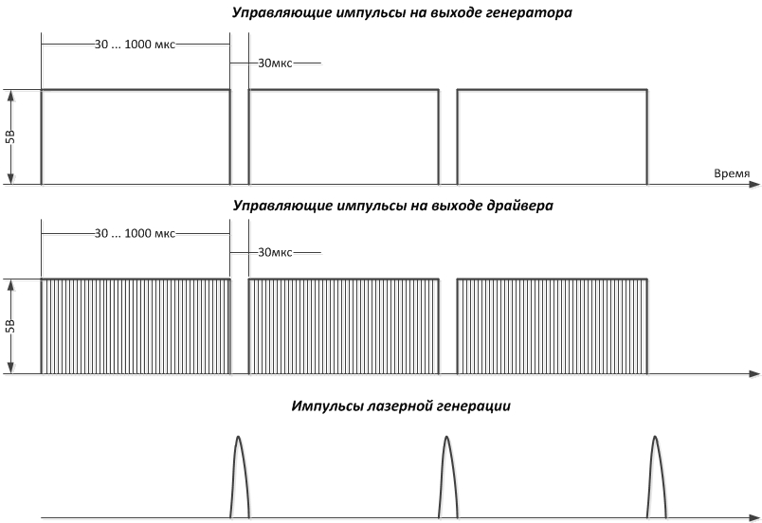

Рис. П.9. Управляющие импульсы модулятора и импульсы лазерной генерации в режиме модуляции добротности (Q-switch)

Приложение 2. Порядок включения Tm:YLF-лазера

1. Одеть чистый лабораторный халат
2. Одеть защитные очки, защищающие от излучения на длинах волн 0.8мкм и 1.9 мкм. Работать с лазерной установкой допускается только в защитных очках!
3. Включить питание лабораторного стенда. При этом автоматически должны включится вентиляторы, нагнетающие чистый поток воздуха на лазерную установку (т.н. ламинарный бокс). Убедиться, что в лабораторной установке нет посторонних предметов. Убедиться, что волокно диодной линейки подключено к конденсору.
4. Включить блок термостабилизации диодных линеек, убедиться что поддерживается температура 15°…23°
5. Включить блок термостабилизации кристалла, убедиться что поддерживается температура 15°…23°
6. Включить реперный гелий-неоновый лазер
7. Установить измерить мощности (Thorlabs или Gentec) после коллимирующей линзы так, чтобы пучок реперного лазера был в центре измерителя.
8. Включить блок питания диодных линеек (TDK-Lambda), нажать на кнопку “out” и плавно увеличивать ток ручкой “current” до ≈15-18А, пока не появится генерация. Во время работы диодных линеек периодически следить за показаниями температур блоков термостабилизации. При выходе температур из пределов 15°…23° необходимо выключить питание диодных линеек и блоки термостабилизации.
9. Максимальный ток, который можно подавать на диодную линейку: 33А
10. Проверить работоспособность Tm:YLF лазера можно, сравнив несколько измеренных точек ВтАХ с записанными ранее в журнал лабораторной установки. Если результат измерений сильно отличается от полученного ранее, подъюстировать выходное зеркало резонатора лазера.
11. Для включения акусто-оптического модулятора необходимо сначала выключить питание ДЛ, включить драйвер АОМ и подать на драйвер управляющий сигнал (с компьютера или с генератора сигналов). Форма управляющего сигнала прямоугольная, амплитуда 5В, частота следования 1кГц…30кГц, длительность импульса открывания 30мкс.
12. Для выключения акусто-оптического модулятора необходимо сначала выключить питание ДЛ, а только потом выключить драйвер АОМ.
13. Для завершения работы с лазерной установкой сначала выключить питание ДЛ, предварительно убавив ток на TDK-Lambda до 0А. Затем выключить блоки термостабилизации и драйвер АОМ. Обесточить стенд.

Литература

- Serebryakov V.A., Boiko E.V., Petrishchev N.N., Yan A.V. Medical appications of mid IR laser problems and prospects // J. Opt. Technol. -2010.-V.77(1). - p. 6-17.
- Luo M. Transition-metal ions in II-VI semiconductiors ZnSe and ZnTe. - Morgantown, West Virginia, 2006. - 141p.
- Solid-state lasers and applications / Edited by A. Ennaroglu. - Taylor sand Francis Group, - 2007. - 510c.
- Mirov S., Fedorov V., Moskalev I., Martyshkin D., Kim Ch. // Laser &Photon. Rev. - 2010. - V.4(1). - p. 21-42.
- Берсукер И.Б. Электронное строение и свойства координационных соединений. Введение в теорию. - Л.: Химия, 1976. - 352с.
- Vallin J.T., Slack G.A., Roberts S., Hughes A.E. Infrared absorbtion in some II-VI compounds doped with Cr. // Phys. Rev. B.-1970.-V.2(11).- p.4313-4333.
- Анохов С.П., Марусий Т.Я., Соскин М.С.
Перестраиваемые лазеры. - М.: Радио и связь, 1982. - 360с.
- Зайдель А.Н., Островская Г.В., Островский Ю.И. Техника и практика спектроскопии. - М.: Наука, 1972. - 376с.
- Ельяшевич М.А. Атомная и молекулярная спектроскопия. - 2-е изд.- М.: Эдиториал УРСС, 2001. - 896с.

ПЕРЕСТРАИВАЕМЫЕ ЛАЗЕРЫ НА ХАЛЬКОГЕНИДАХ, ЛЕГИРОВАННЫХ ИОНАМИ ГРУППЫ ЖЕЛЕЗА

Александр Павлович Савикин
Александр Сергеевич Егоров

Учебно-методическое пособие

Федеральное государственное автономное образовательное учреждение высшего профессионального образования «Нижегородский государственный университет им. Н.И. Лобачевского».
603950, Нижний Новгород, пр. Гагарина, 23.

Подписано в печать . Формат 60×84 1/16.
Бумага офсетная. Печать офсетная. Гарнитура Таймс.
Усл. печ. л. 3. Уч-изд. л.
Заказ № . Тираж 100 экз.

Отпечатано в типографии Нижегородского госуниверситета им. Н.И. Лобачевского
603600, г. Нижний Новгород, ул. Большая Покровская, 37

